

RAD

Requirements Analysis Document
AmplyMus

Riferimento | NC07_RAD
Versione | 0.7
Data | 25/10/2026
Destinatario | Prof. Gravino Carmine
Presentato da | Andrea Del Pezzo  Alessandro Elia  Raffaele Del Vacchio
Approvato da

Revision History

Data | Versione | Descrizione | Autori
12/10/2026 | 0.1 | Prima stesura | Andrea Del Pezzo  Raffaele Del Vacchio  Alessandro Elia
14/10/2026 | 0.2 | Inizio stesura punto 1: introduzione | Andrea Del Pezzo  Raffaele Del Vacchio  Alessandro Elia
18/10/2026 | 0.3 | Definizione RF e RNF | Andrea Del Pezzo  Raffaele Del Vacchio  Alessandro Elia
19/10/2026 | 0.4 | Continuo della definizione RF e RNF | Andrea Del Pezzo  Raffaele Del Vacchio  Alessandro Elia
21/10/2026 | 0.5 | Ridefinizione degli attori del sistema | Andrea Del Pezzo  Raffaele Del Vacchio  Alessandro Elia
23/10/2026 | 0.6 | Ridefinizione RF, stesura UC e SC | Andrea Del Pezzo  Raffaele Del Vacchio  Alessandro Elia
25/10/2026 | 0.7 | Stesura UCD | Andrea Del Pezzo  Raffaele Del Vacchio  Alessandro Elia

Team members

Nome | Ruolo nel progetto | Acronimo | Informazioni di contatto
Andrea Del Pezzo | Team Member | ADP | a.delpezzo7@studenti.unisa.it
Alessandro Elia | Team Member | AE | a.elia27@studenti.unisa.it
Raffaele Del Vacchio | Team Member | RDV | r.delvacchio@studenti.unisa.it

Sommario
Revision History 2
Team members 4
- Introduzione 6
  - Obiettivo del Sistema 6
  - Ambito del Sistema 6
  - Obiettivi e Criteri di Successo 7
  - Definizioni, Acronimi e Abbreviazioni 7
  - Riferimenti 8
  - Organizzazione del Documento 8
- Sistema Attuale 9
- Sistema Proposto 15
  - Sintesi della sezione 15
  - Requisiti Funzionali 16
  - Requisiti Non Funzionali 25
    - Usabilità 25
    - Affidabilità 25
    - Prestazioni 26
    - Supportability 27
    - Implementazione 27
    - Interfacce 28
    - Operation 28
    - Packaging 29
    - Legali 29
  - Modello del Sistema 30
    - Scenari 30
    - Modello dei Casi d’uso 41
    - Modello ad Oggetti 69
    - Modello Dinamico 87
    - Interfaccia Utente – Percorsi di Navigazione e Mock-up 97
- Glossario 104

Introduzione

Obiettivo del Sistema
La piattaforma intende offrire all’utenza uno spazio digitale in cui sia possibile condividere le proprie opinioni personali riguardo brani musicali, album e artisti, favorendo lo scambio di idee e punti di vista tra persone con interessi musicali differenti. La piattaforma ha un’impronta sociale: gli utenti possono seguirsi a vicenda, mettere like e commentare le recensioni degli altri e seguire le attività delle persone che hanno scelto di seguire
Lo scopo principale della piattaforma è quello di permettere alle persone di condividere i propri gusti musicali e di scoprire nuovi contenuti. In questo modo, ciascun membro della comunità potrà ampliare i propri interessi musicali, avvicinarsi a generi e artisti che non conosceva e approfondire la conoscenza di brani e album già ascoltati. La piattaforma si propone quindi di diventare un punto di riferimento per tutti coloro che desiderano vivere la musica non soltanto come un'esperienza individuale, ma anche come un'occasione di confronto, scoperta e condivisione con altre persone che nutrono la stessa passione.

Ambito del Sistema

Le funzionalità incluse sono:
- Gestione dei profili e autenticazione: Registrazione degli utenti, autenticazione tramite credenziali e gestione dei dati del proprio profilo (modifica dei dati ed eliminazione dell’account).

- Catalogo dei contenuti musicali: Consultazione dei contenuti musicali presenti sulla piattaforma. Ricerca di artisti, album e brani musicali in base alle informazioni disponibili, come titolo, artista o genere musicale. Visualizzazione delle informazioni associate a ciascun brano, album e artista (copertina, discografia, generi). Ascolto di anteprime dei brani tramite un player.

- Gestione delle recensioni: pubblicazione di recensioni con valutazione da parte degli utenti registrati su brani, album e artisti musicali presenti sulla piattaforma. Ogni utente può scrivere una sola recensione per ciascun elemento e può modificarla o eliminarla.

- Consultazione delle recensioni associate a ciascun brano, album e artista musicale.

- Interazione tra utenti: possibilità di mettere like e di scrivere commenti sulle recensioni degli altri utenti, e di segnalare recensioni e commenti inappropriati.

- Rete tra utenti: possibilità di seguire e smettere di seguire altri utenti e di consultare i profili degli utenti e le loro attività.

- Home: una pagina principale composta da due sezioni, “Seguiti” (recensioni degli utenti che si seguono) e “Scopri” (recensioni casuali di tutti gli utenti). La sezione “Scopri” è consultabile anche dall’ospite.

- Verifica del profilo: l’utente registrato può inviare una richiesta di verifica con una motivazione. Se l’amministratore la approva, l’utente diventa verificato e ottiene il badge, le statistiche di base sul proprio profilo (recensioni, like e commenti ricevuti, follower, voto medio dato), la possibilità di creare liste a tema (playlist con titolo) e una sezione “Preferiti” di brani, album e artisti. Liste e Preferiti sono consultabili dagli altri utenti.

- Moderazione della piattaforma: Gestione e moderazione dei contenuti pubblicati sulla piattaforma da parte degli amministratori (rimozione di utenti, recensioni e commenti, gestione delle segnalazioni e valutazione delle richieste di verifica).

Obiettivi e Criteri di Successo
L’obiettivo del progetto è la creazione di una piattaforma dedicata alla discussione e alla condivisione di opinioni sul mondo della musica.
Lo scopo principale del progetto è offrire uno spazio virtuale in cui gli utenti possano interagire tra loro, scrivendo recensioni sui diversi brani musicali presenti sulla piattaforma. AmplyMus mira a favorire lo scambio di opinioni, la scoperta di nuovi artisti e generi musicali e la creazione di una comunità di appassionati di musica.
I criteri di successo stabiliti sono:
- Semplicità di utilizzo dell’interfaccia: Si intende progettare un’interfaccia che permetta agli utenti di individuare i brani musicali, leggere e pubblicare recensioni attraverso comandi e percorsi di navigazione chiaramente identificabili.
- Riduzione dei malfunzionamenti: Si punta a individuare e correggere gli errori prima del rilascio della piattaforma utilizzando le appropriate tecniche di testing.
- Completezza nell’implementazione dei requisiti: Si intende implementare tutti i requisiti ad alta priorità stabiliti dal cliente.
- Rispetto delle scadenze: Si intende completare le attività di analisi dei requisiti, progettazione, sviluppo, testing e documentazione entro le date concordate con il cliente.

Definizioni, Acronimi e Abbreviazioni
Di seguito una lista di definizioni, acronimi, e abbreviazioni:
    - GU: Gestione Utente
    - AD: Activity Diagram
    - RAD: Requirements Analysis Document
    - ODD: Object Design Document
    - SDD: System Design Document
    - WBS: Work Breakdown Structure
    - SD: Sequence Diagram
    - NP: Navigational Path
    - RNF: Requisito Non Funzionale
    - RF: Requisito Funzionale
    - SC: Scenario
    - UC: Use case
    - UCD: Use case diagram

Riferimenti
Di seguito una lista di riferimenti ad altri documenti utili durante la lettura:
    - Statement Of Work;
    - Business Case;
    - System Design Document;
    - Object Design Document;
    - Test Plan;
    - Matrice di tracciabilità;
    - Manuale di installazione;
    - Manuale utente;

Organizzazione del Documento
Il presente documento è strutturato nel seguente modo:
- Introduzione: la seguente sezione contiene l’obiettivo, l’ambito, i criteri di successo del sistema oltre che una panoramica sulle definizioni, acronimi e abbreviazioni presenti nel documento.
- Sistema attuale: descrive il funzionamento corrente del sistema, mostrando tramite AD come esse interagiscono con gli utenti.
- Sistema proposto: descrive il nuovo sistema, presentandone i requisiti funzionali e non funzionali. Tramite scenari ed use-case vengono descritti gli attori del sistema e come questi ultimi interagiscono con esso. Grazie ad il Modello Dinamico e il Modello ad Oggetti viene mostrata la struttura del sistema. Contiene inoltre la descrizione dell’interfaccia grafica utente accuratamente mostrata tramite mock-up e Navigational Path.
- Glossario: descrive i termini tecnici presenti nel RAD.

Sistema Attuale

Attualmente, in quasi tutte le biblioteche italiane, il sistema di fruizione dei servizi è basato sull’interazione fisica tra lettori e bibliotecari, ignorando completamente i benefici che una piattaforma web potrebbe offrire. Tra questi, spicca la possibilità di richiesta di prestiti dei libri per evitare code o per avere informazioni sulle disponibilità da remoto, oppure la possibilità di organizzare eventi in modalità smart. Il sistema attuale, inoltre, risulta difficile da adattare all’emergenza epidemiologica da Covid-19 che è in corso, richiedendo appunto la presenza in sede.
Per concludere, di seguito sono mostrati alcuni AD che illustrano i processi di business del sistema attuale:

AD_1: Gestione prenotazione libri
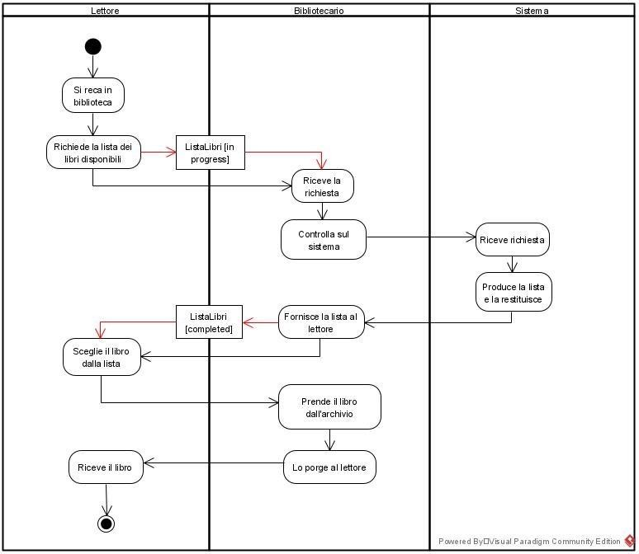

AD_1 Alternativo: Gestione prenotazione libri
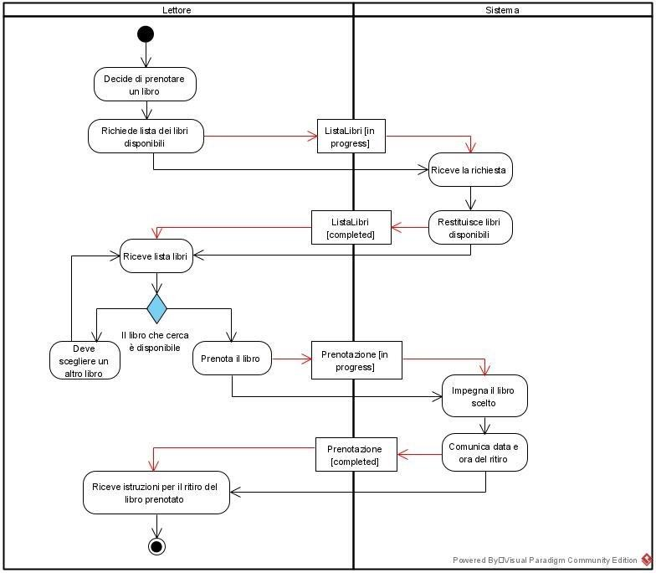

Vantaggi | Svantaggi
Non coinvolge risorse umane della biblioteca Si evita una inutile visita della biblioteca in caso  di libro non presente | Possono esserci lunghe attese fornite dal sistema

AD_2: Gestione organizzazione Evento
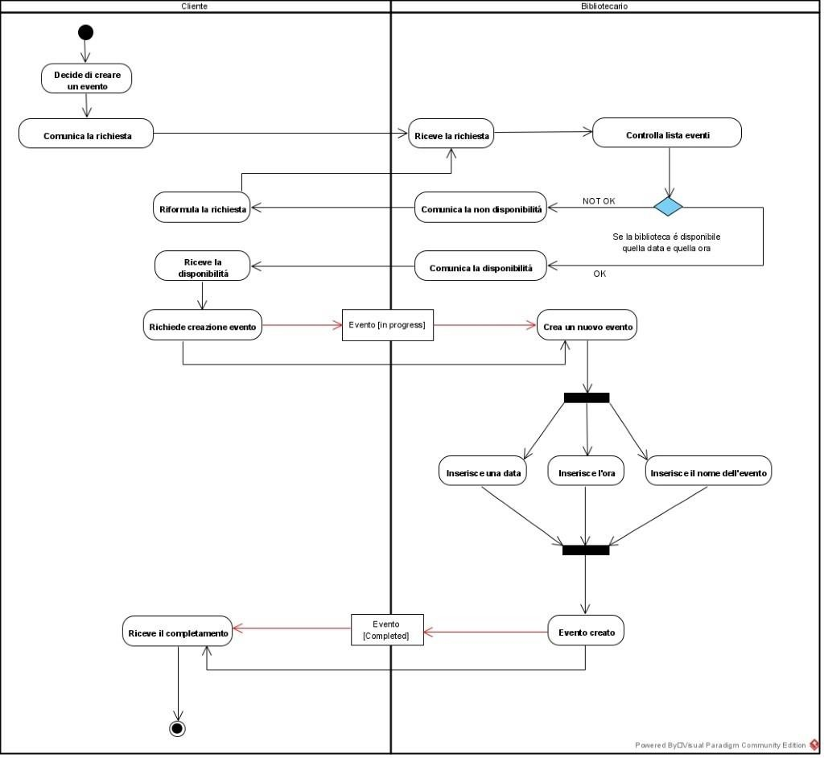

AD_2 Alternativo: Gestione organizzazione Evento
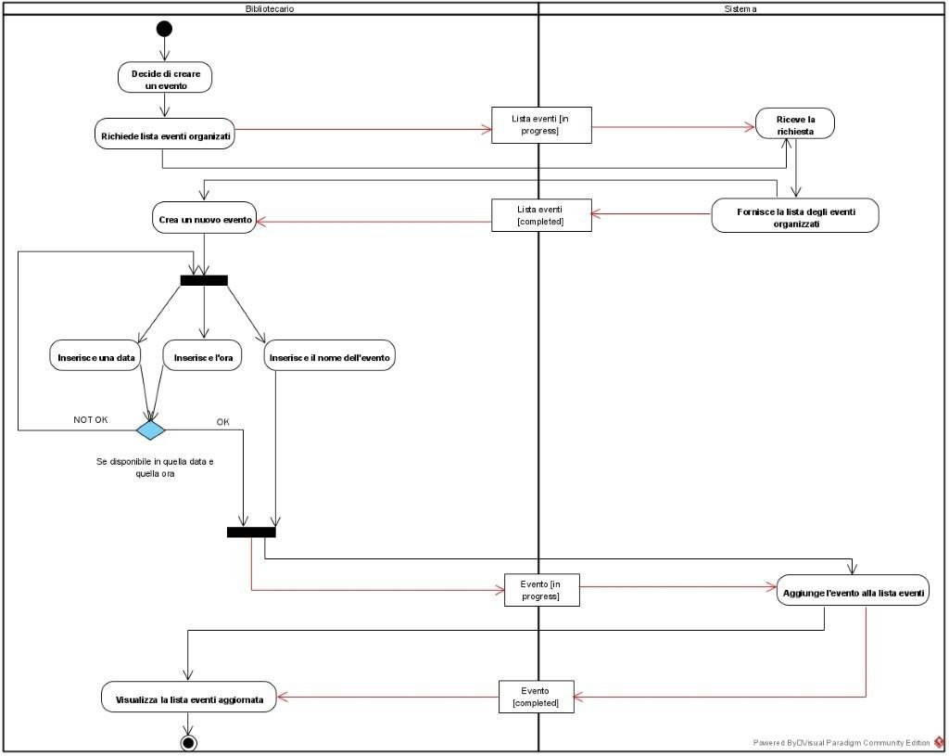

Vantaggi | Svantaggi
Permette di organizzare tutti gli eventi della biblioteca non accavallandoli con altri.  Sistema molto versatile e veloce rispetto al Current System 1.2 . | Il sistema corrente non prevede la promozione  dell’evento a persone interessate.

AD_3: Gestione collaborazione con Scuola
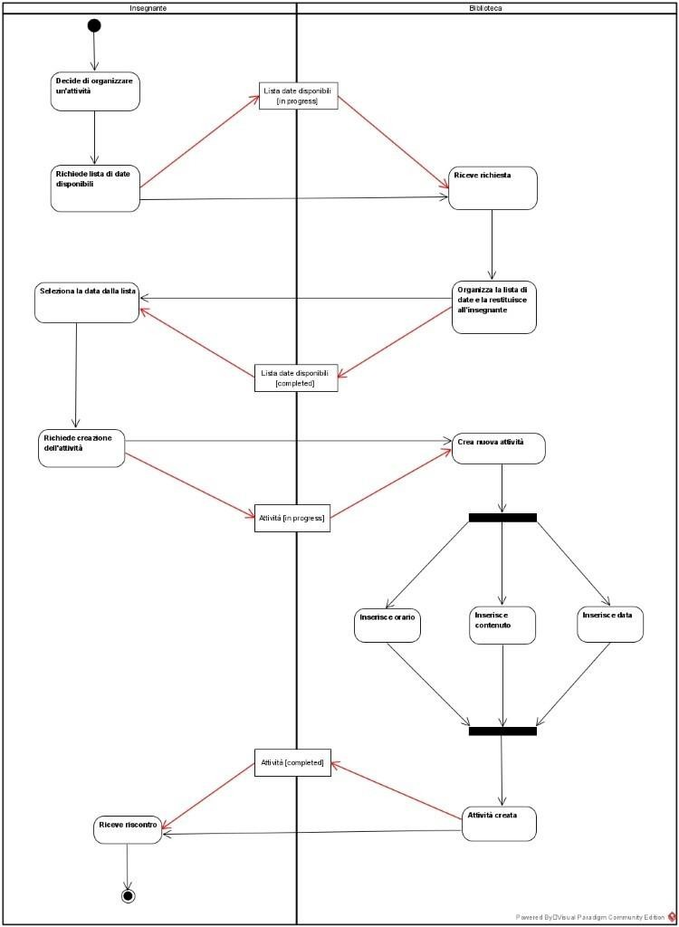

AD_4: Gestione interazione con Esperto
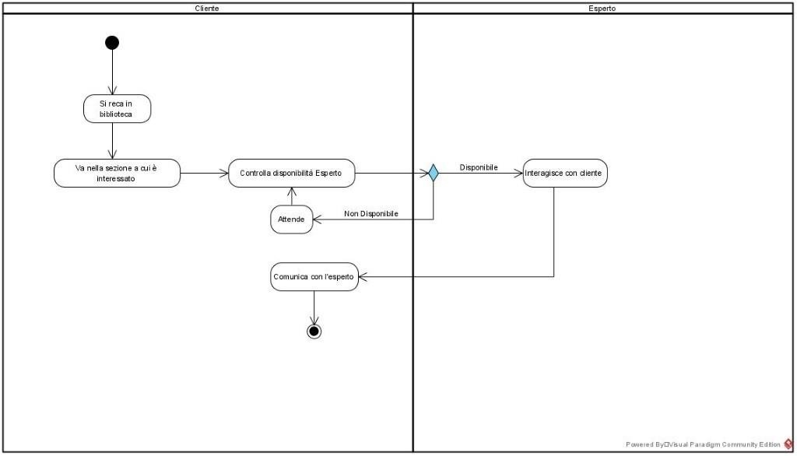

Sistema Proposto

Sintesi della sezione
La sezione che segue è organizzata come segue:
- Requisiti funzionali: descrizione degli attori e dei requisiti funzionali, ovvero descrizione delle interazioni tra il sistema e l’ambiente esterno, quindi gli attori senza tenere in considerazione l’implementazione.
- Requisiti non funzionali: descrizione degli aspetti del sistema che ne indicano la qualità come usabilità, affidabilità, prestazioni, aspetti quindi non legati alle funzionalità del sistema.

Modello del sistema:
  - Scenari: descrizione informale di una singola caratteristica del sistema dal punto di vista
dell’utente finale, descrivono cosa gli utenti fanno quando usano il sistema.
  - Modello dei casi d’uso: descrizione completa delle interazioni che avvengono quando un attore usa il sistema, specificando anche tutti i possibili scenari per quella determinata azione.
  - Modello ad oggetti: descrizione tramite un class diagram dei singoli oggetti del sistema, delle loro proprietà e delle loro relazioni.
  - Modello dinamico: Rappresenta la struttura dinamica del sistema.
  - Path navigazionali: descrivono il percorso tra le pagine che un attore può compiere all’interno del sistema.
  - Mock-ups: rappresentazioni dell’interfaccia grafica.

Requisiti Funzionali
Nella presente sezione saranno riassunti i requisiti funzionali del sistema proposto. Si fa presente che una lista più dettagliata di tali requisiti è presentata nel documento NC07_Matrice_di_Tracciabilità al seguente link.
Si è deciso di raggruppare i requisiti funzionali in 5 gestioni, costruite associando ad ogni gestione i relativi requisiti funzionali:
Le gestioni individuate sono:

Gestione Visitatore (GVI)

Gestione Recensioni (GR)

Gestione Social (GS)

Gestione Verificato (GVE)

Gestione Moderazione (GM)

Attori del sistema

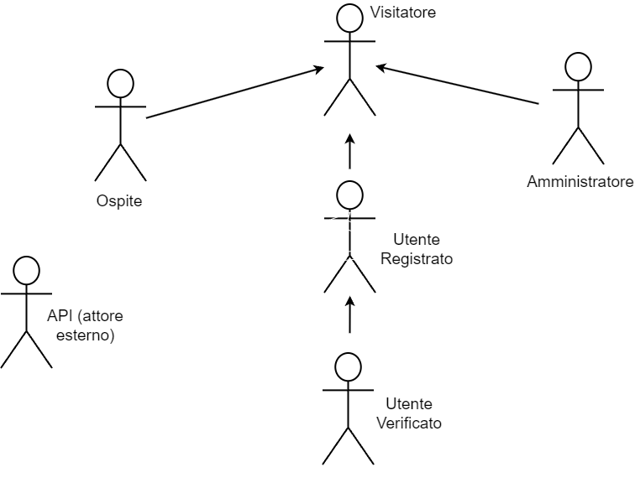

    - Visitatore (ATT_VIS): utente non registrato al sistema, può accedere solo ad operazioni di visualizzazione.
    - Ospite (ATT_OSP): utente che ha come funzionalità aggiuntive la registrazione e il login.
    - Utente registrato (ATT_REG): utente che ha creato un account sulla piattaforma e ha effettuato l'accesso al sistema. Può condividere le proprie opinioni personali su brani, album e artisti, consultare i contenuti pubblicati dagli altri utenti.
    - Utente verificato (ATT_VER): utente verificato che ha funzionalità aggiuntive come creazione delle liste, consultazione statistiche del profilo e aggiunta di brani, album e artisti nei preferiti.
    - Amministratore (ATT_ADM): utente responsabile della gestione e della manutenzione della piattaforma. Dispone dei privilegi necessari per gestire gli account degli utenti, monitorare le recensioni ed eliminarle in caso di contenuti inappropriati.

Attori esterni

Tra gli attori esterni sono stati individuati:
    - API esterna (ATT_API): API esterna che consente di ricevere dati su brani, album e artisti.

RF_GVI: Gestione Visitatore

Identificativo | Nome | Descrizione | Attori | Priorità
RF_GVI_1 | Ricerca contenuti musicali | Il sistema dovrà permettere a un visitatore di cercare artisti, album e brani in base al titolo. Se non esistono risultati, il sistema dovrà informare il visitatore. | ATT_VIS | Elevata
RF_GVI_2 | Ricerca utenti | Il sistema dovrà permettere a un visitatore di cercare un utente per username. Se non esistono risultati, il sistema dovrà informare il visitatore. | ATT_VIS | Media
RF_GVI_3 | Consultazione informazioni artista | Il sistema dovrà permettere a un visitatore di consultare le informazioni di un artista: discografia e generi associati. | ATT_VIS | Elevata
RF_GVI_4 | Consultazione informazioni album | Il sistema dovrà permettere a un visitatore di consultare le informazioni di un album: copertina, artista, generi ed elenco dei brani. | ATT_VIS | Elevata
RF_GVI_5 | Consultazione informazioni brano | Il sistema dovrà permettere a un visitatore di consultare le informazioni di un brano: titolo, artista, album di appartenenza e generi. | ATT_VIS | Elevata
RF_GVI_6 | Ascolto anteprima brano | Il sistema dovrà permettere a un visitatore di ascoltare l’anteprima di un brano tramite un player. | ATT_VIS | Media
RF_GVI_7 | Registrazione | Il sistema dovrà permettere a un ospite di registrarsi fornendo username, e-mail e password. In caso di campi vuoti, dati non validi o username/e-mail già in uso, il sistema dovrà rifiutare la registrazione e informare l’ospite dell’errore. | ATT_OSP | Elevata
RF_GVI_8 | Login | Il sistema dovrà permettere a un ospite già registrato di autenticarsi inserendo le proprie credenziali. In caso di credenziali errate o campi vuoti, il sistema dovrà negare l’accesso e informare l’ospite dell’errore. | ATT_OSP | Elevata
RF_GVI_9 | Logout | Il sistema dovrà permettere la visualizzazione del proprio profilo agli utenti registrati | ATT_UR | Media
RF_GVI_10 | Modifica del profilo | Il sistema dovrà permettere a un utente registrato di modificare i dati del proprio profilo. In caso di dati non validi, il sistema dovrà rifiutare la modifica e informare l’utente dell’errore. | ATT_REG | Media
RF_GVI_11 | Eliminazione dell’account | Il sistema dovrà permettere a un utente registrato di eliminare il proprio account, previa conferma. L’eliminazione comporta la rimozione di tutti i suoi contenuti (recensioni, commenti, like, liste e preferiti). | ATT_REG | Media

RF_GR: Gestione Recensioni

Identificativo | Nome | Descrizione | Attori | Priorità
RF_GR_1 | Consultazione  recensioni | l sistema dovrà permettere a un visitatore di leggere le recensioni associate a un brano, un album o un artista. | ATT_VIS | Elevata
RF_GR_2 | Consultazione  commenti | Il sistema dovrà permettere a un visitatore di leggere i commenti associati a una recensione. | ATT_VIS | Media
RF_GR_3 | Scrittura  recensione | Il sistema dovrà permettere a un utente registrato di scrivere e pubblicare una recensione con valutazione su un brano, un album o un artista. L’utente può scrivere una sola recensione per ciascun elemento; in caso di recensione già presente o campi obbligatori vuoti, il sistema dovrà rifiutare la pubblicazione e informare l’utente. | ATT_REG | Elevata
RF_GR_4 | Modifica  recensione | Il sistema dovrà permettere a un utente registrato di modificare testo e valutazione di una propria recensione. | ATT_REG | Media
RF_GR_5 | Eliminazione  recensione | Il sistema dovrà permettere a un utente registrato di eliminare una propria recensione, previa conferma. Vengono eliminati anche i like e i commenti collegati. | ATT_REG | Media

RF_GS: Gestione Social

Identificativo | Nome | Descrizione | Attori | Priorità
RF_GS_1 | Consultazione profilo utente | Il sistema dovrà permettere a un visitatore di consultare le informazioni del profilo di un utente e le sue attività (ad esempio le recensioni pubblicate). Un utente registrato può consultare con la stessa funzione anche il proprio profilo. | ATT_VIS | Elevata
RF_GS_2 | Consultazione “Scopri” | Il sistema dovrà permettere a un visitatore di consultare la sezione “Scopri” della home, che mostra recensioni casuali di tutti gli utenti. | ATT_VIS | Media
RF_GS_3 | Aggiunta like | Il sistema dovrà permettere a un utente registrato di mettere like a una recensione, una sola volta per recensione. | ATT_REG | Media
RF_GS_4 | Rimozione like | Il sistema dovrà permettere a un utente registrato di togliere un like precedentemente messo a una recensione. | ATT_REG | Media
RF_GS_5 | Scrittura commento | Il sistema dovrà permettere a un utente registrato di scrivere un commento su una recensione. In caso di commento vuoto, il sistema dovrà rifiutarlo e informare l’utente. | ATT_REG | Media
RF_GS_6 | Modifica commento | Il sistema dovrà permettere a un utente registrato di modificare un proprio commento. | ATT_REG | Bassa
RF_GS_7 | Eliminazione commento | Il sistema dovrà permettere a un utente registrato di eliminare un proprio commento. | ATT_REG | Media
RF_GS_8 | Follow | Il sistema dovrà permettere a un utente registrato di seguire un altro utente. Non è possibile seguire se stessi. | ATT_REG | Elevata
RF_GS_9 | Unfollow | Il sistema dovrà permettere a un utente registrato di smettere di seguire un utente. | ATT_REG | Elevata
RF_GS_10 | Consultazione “Seguiti” | Il sistema dovrà permettere a un utente registrato di consultare la sezione “Seguiti” della home, che mostra le recensioni degli utenti seguiti dalla più recente. Se non segue nessuno, il sistema dovrà invitarlo a seguire altri utenti. | ATT_REG | Elevata
RF_GS_11 | Segnalazione contenuto | Il sistema dovrà permettere a un utente registrato di segnalare una recensione o un commento inappropriato, indicando un motivo. | ATT_REG | Media

RF_GVE: Gestione Verificato

Identificativo | Nome | Descrizione | Attori | Priorità
RF_GVE_1 | Richiesta di verifica | Il sistema dovrà permettere a un utente registrato non ancora verificato di inviare una richiesta di verifica con una motivazione. Non è possibile inviare una nuova richiesta se ne esiste già una in attesa; dopo un rifiuto è possibile inviarne una nuova. | ATT_REG | Media
RF_GVE_2 | Visualizzazione badge | Il sistema dovrà mostrare il badge “verificato” sul profilo e sulle recensioni di un utente verificato. | ATT_VIS | Media
RF_GVE_3 | Statistiche del profilo | Il sistema dovrà permettere a un utente verificato di consultare le statistiche di base del proprio profilo: numero di recensioni, like e commenti ricevuti, follower e voto medio dato. | ATT_VER | Bassa
RF_GVE_4 | Creazione lista | Il sistema dovrà permettere a un utente verificato di creare una lista a tema (come una playlist) assegnandole un titolo. In caso di titolo vuoto, il sistema dovrà rifiutare la creazione. | ATT_VER | Media
RF_GVE_5 | Modifica lista | Il sistema dovrà permettere a un utente verificato di modificare il titolo di una propria lista e di aggiungere o rimuovere brani. | ATT_VER | Media
RF_GVE_6 | Eliminazione lista | Il sistema dovrà permettere a un utente verificato di eliminare una propria lista, previa conferma. | ATT_VER | Bassa
RF_GVE_7 | Aggiunta ai preferiti | Il sistema dovrà permettere a un utente verificato di aggiungere brani, album e artisti ai propri “Preferiti”. Lo stesso elemento non può essere aggiunto due volte. | ATT_VER | Media
RF_GVE_8 | Rimozione dai preferiti | Il sistema dovrà permettere a un utente verificato di rimuovere elementi dai propri “Preferiti”. | ATT_VER | Bassa
RF_GVE_9 | Consultazione liste | Il sistema dovrà permettere a un visitatore di consultare le liste di un utente verificato. | ATT_VIS | Media
RF_GVE_10 | Consultazione preferiti | Il sistema dovrà permettere a un visitatore di consultare i preferiti di un utente verificato. | ATT_VIS | Media

RF_GM: Gestione Moderazione

Identificativo | Nome | Descrizione | Attori | Priorità
RF_GM_1 | Accesso all’area riservata | Il sistema dovrà permettere a un amministratore di autenticarsi nell’area riservata inserendo le proprie credenziali. In caso di credenziali errate o campi vuoti, il sistema dovrà negare l’accesso e informare l’amministratore. | ATT_ADM | Elevata
RF_GM_2 | Uscita dall’area riservata | Il sistema dovrà permettere a un amministratore di uscire dall’area riservata. | ATT_ADM | Elevata
RF_GM_3 | Rimozione utente registrato | Il sistema dovrà permettere a un amministratore di rimuovere un utente dalla piattaforma. La rimozione comporta l’eliminazione di tutti i suoi contenuti (recensioni, commenti, like, liste e preferiti). | ATT_ADM | Elevata
RF_GM_4 | Rimozione recensione | Il sistema dovrà permettere a un amministratore di rimuovere una recensione. La rimozione è definitiva e comporta l’eliminazione di like, commenti e segnalazioni collegati. | ATT_ADM | Elevata
RF_GM_5 | Rimozione commento | Il sistema dovrà permettere a un amministratore di rimuovere un commento. La rimozione è definitiva e comporta l’eliminazione delle segnalazioni collegate. | ATT_ADM | Elevata
RF_GM_6 | Consultazione segnalazioni | Il sistema dovrà permettere a un amministratore di consultare le segnalazioni, con il contenuto segnalato, il motivo e l’autore della segnalazione. | ATT_ADM | Elevata
RF_GM_7 | Archiviazione segnalazione | Il sistema dovrà permettere a un amministratore di archiviare una segnalazione senza intervenire sul contenuto segnalato. | ATT_ADM | Elevata
RF_GM_8 | Consultazione richieste di verifica | Il sistema dovrà permettere a un amministratore di consultare le richieste di verifica in attesa, con la motivazione fornita dall’utente. | ATT_ADM | Media
RF_GM_9 | Approvazione verifica | l sistema dovrà permettere a un amministratore di approvare una richiesta di verifica, assegnando all’utente lo stato di verificato. | ATT_ADM | Media
RF_GM_10 | Rifiuto verifica | Il sistema dovrà permettere a un amministratore di rifiutare una richiesta di verifica. | ATT_ADM | Media

Requisiti Non Funzionali
Nella presente sezione sono dettagliati i requisiti non funzionali del sistema, ossia quelli riguardanti l’usabilità, l’affidabilità, le prestazioni, la supportability, l’implementazione, le interfacce, l’operabilità, il packaging e la gestione dal punto di vista legale.

Usabilità

ID | Nome | Descrizione | Priorità | Difficoltà
RNF_U_1 | Facilità  d’utilizzo | Il sistema deve risultare utilizzabile anche da un’utenza meno esperta. | Elevata | Media
RNF_U_2 | Interfaccia intuitiva | L’interfaccia utente della piattaforma deve permettere di eseguire azioni in modo chiaro e semplice, rendendo ben esplicita la funzionalità di ogni elemento visuale. | Elevata | Facile
RNF_U_3 | Feedback esplicito | Ogni azione all’interno della piattaforma in seguito ad un’interazione dell’utente deve comunicare un chiaro feedback allo stesso, consentendogli di ben interpretare e valutare il cambiamento ottenuto. | Elevata | Facile

Affidabilità

ID | Nome | Descrizione |  | Priorità | Difficoltà
RNF_A_1 | Affidabilità delle operazioni | Il sistema deve garantire che tutte le operazioni avvengono con successo. |  | Elevato | Media
RNF_A_2 | Gestione informazioni sensibili | Il sistema deve garantire un alto livello di sicurezza per preservare le informazioni sensibili. |  | Elevata | Difficile
RNF_A_3 | Fallimento di sistema | Il sistema deve sapersi comportare in situazioni di fallimento notificando l’utente, tramite appositi messaggi, l’errore e aiutarlo a completare le operazioni che stava svolgendo. |  | Medio | Media
RNF_A_4 | Riavvio di sistema | Il sistema deve garantire la preservazione dello stato in caso di riavvio improvviso. |  | Elevata | Media
RNF_A_5 | Gestione permessi sistema | Il sistema deve garantire la separazione netta delle operazioni sulla base degli utenti che possono effettuarle. |  | Elevata | Facile
3.3.3 Prestazioni
ID | Nome |  | Descrizione | Priorità | Difficoltà
RNF_P_1 | Navigazione Concorrente |  | Il sistema dovrà essere correttamente funzionante anche con un elevato numero di utenti connessi in contemporanea. | Media | Facile
RNF_P_2 | Quantità dei dati |  | Il sistema dovrà garantire un’alta capacità di memorizzazione per poter conservare tutte le informazioni necessarie al suo funzionamento. | Media | Facile
RNF_P_3 | Disponibilità |  | Il sistema dovrà essere disponibile 24 ore su 24. | Media | Media
RNF_P_4 | Tempi di risposta |  | Il sistema dovrà fornire la risposta alle operazioni degli utenti in un tempo breve, massimo 2 secondi. | Elevata | Media

Supportability

ID | Nome | Descrizione | Priorità | Difficoltà
RNF_S_1 | Manutenibilità | Il sistema dovrà essere sviluppato seguendo i principali standards per la buona manutenibilità | Elevata | Media
RNF_S_2 | Estendibilità | Il sistema dovrà essere sviluppato seguendo i principali standards che garantiscono una buona estendibilità delle funzionalità. | Media | Facile

Implementazione

Non sono presenti RNF sull’implementazione.

Interfacce

ID | Nome | Descrizione | Priorità | Difficoltà
RNF_IN_1 | Gestione catalogo musicale | Il sistema dovrà interagire con servizio web per il recupero dei dati relativi al catalogo musicale. | Elevata | Facile

Operation

ID | Nome | Descrizione | Priorità | Difficoltà
RNF_OP_1 | Gestione Sistema | La gestione del sistema è affidata ad un amministratore | Elevata | Facile

Packaging

Non sono presenti RNF sul packaging.

Legali

ID | Nome | Descrizione | Priorità | Difficoltà
RNF_LE_1 | Rispetto delle Leggi | L’applicazione garantirà il rispetto delle leggi in materia di privacy, specificatamente del regolamento UE 2016/679 in materia di protezione e trattamento dei dati personali. | Elevata | Media

Modello del Sistema
Nella presente sezione sono descritti diversi modelli del sistema: gli scenari di utilizzo del sistema, i diagrammi ad oggetti, il modello dei casi d’uso e il modello dinamico.

Scenari
Di seguito sono elencati alcuni scenari divisi per gestioni. Tali gestioni sono le medesime individuate per i requisiti funzionali.
Risulta doveroso precisare che solo alcuni dei requisiti funzionali (quelli considerati più interessanti e critici) sono stati usati per costruire gli scenari.

Gestione Visitatore

Nome Scenario: SC_GVI_1 Ricerca di un brano
Partecipanti: Marta: Visitatore
Flusso di eventi | Visitatore | Sistema
Flusso di eventi | Marta, appassionata di rock, vuole riascoltare un brano di cui ricorda solo il titolo e decide di cercarlo sulla piattaforma. Scrive “Bohemian Rhapsody” nella barra di ricerca, lascia il filtro su “Contenuti musicali” e avvia la ricerca.
Flusso di eventi |  | Il sistema controlla che il campo non sia vuoto, cerca i contenuti corrispondenti e mostra i risultati divisi in tre sezioni: Brani, Album e Artisti.
Flusso di eventi | Marta trova il brano nella sezione Brani e lo seleziona per consultarne le informazioni.

Nome Scenario: SC_GVI_2 Ricerca di un utente
Partecipanti: Luca: Visitatore
Flusso di eventi | Visitatore | Sistema
Flusso di eventi | Luca ha letto una recensione molto interessante e vuole trovare il profilo di chi l’ha scritta. Scrive “giulia_vinili” nella barra di ricerca, cambia il filtro da “Contenuti musicali” a “Utenti” e avvia la ricerca.
Flusso di eventi |  | Il sistema controlla che il campo non sia vuoto, cerca gli utenti il cui username corrisponde al testo inserito e mostra l’elenco degli utenti trovati.
Flusso di eventi | Luca individua l’utente cercato e apre il suo profilo.

Nome Scenario: SC_GVI_3 Ricerca con campo vuoto
Partecipanti: Giulia: Visitatore
Flusso di eventi | Visitatore | Sistema
Flusso di eventi | Giulia vuole cercare un album ma, per distrazione, avvia la ricerca senza aver scritto nulla nella barra.
Flusso di eventi |  | Il sistema rileva che il campo di ricerca è vuoto e mostra un messaggio che invita a inserire almeno un carattere. Non viene effettuata alcuna ricerca.
Flusso di eventi | Giulia si accorge dell’errore, scrive “Dark Side of the Moon” e avvia di nuovo la ricerca.
Flusso di eventi |  | Il sistema cerca i contenuti corrispondenti e mostra i risultati divisi in Brani, Album e Artisti.

Nome Scenario: SC_GVI_4 Errore nel salvataggio della recensione
Partecipanti: Paolo: Visitatore
Flusso di eventi | Visitatore | Sistema
Flusso di eventi | Paolo scrive “xqzwtr” nella barra di ricerca, lascia il filtro su “Contenuti musicali” e avvia la ricerca.
Flusso di eventi |  | Il sistema controlla che il campo non sia vuoto e cerca i contenuti corrispondenti, ma non trova nulla. Mostra un messaggio che informa che non esistono risultati per il testo inserito e attende una nuova ricerca.
Flusso di eventi | Paolo si accorge dell’errore, scrive “Dark Side of the Moon” e avvia di nuovo la ricerca.

Gestione Recensioni

Nome Scenario: SC_GR_1: Pubblicazione di una recensione su un album
Partecipanti: Chiara: Utente registrato
Flusso di eventi | Utente registrato | Sistema
Flusso di eventi | Chiara ha appena finito di ascoltare un album che l’ha colpita molto e vuole condividere la sua opinione. Apre le informazioni dell’album e clicca su “Scrivi recensione”.
Flusso di eventi |  | Il sistema mostra un modulo con i campi Titolo, Testo e Valutazione da 1 a 5.
Flusso di eventi | Chiara inserisce “Un viaggio notturno” come titolo, scrive il testo con le sue impressioni sulle tracce e sceglie 4 come valutazione. Poi clicca su “Pubblica recensione”.
Flusso di eventi |  | Il sistema controlla che titolo e testo siano compilati e che la valutazione sia compresa tra 1 e 5. Pubblica la recensione e la mostra nella pagina dell’album.
Flusso di eventi | Chiara visualizza la sua recensione appena pubblicata.

Nome Scenario: SC_ GR_2: Recensione con campi mancanti
Partecipanti: Davide: Utente registrato
Flusso di eventi | Utente registrato | Sistema
Flusso di eventi | Davide vuole recensire un brano che ha scoperto da poco. Apre le informazioni del brano e clicca su “Scrivi recensione”.
Flusso di eventi |  | l sistema mostra il modulo con i campi Titolo, Testo e Valutazione da 1 a 5.
Flusso di eventi | Davide scrive solo il testo e sceglie 5 come valutazione, ma dimentica il titolo. Clicca su “Pubblica recensione”.
Flusso di eventi |  | l sistema rileva che il titolo non è stato compilato, mostra un messaggio di errore che lo segnala e attende una nuova compilazione del modulo.
Flusso di eventi | Davide inserisce il titolo e clicca di nuovo su “Pubblica recensione”.
Flusso di eventi |  | Il sistema controlla i dati, pubblica la recensione e la mostra nella pagina del brano.

Nome Scenario: SC_ GR_3: Elemento già recensito
Partecipanti: Sara: Utente registrato
Flusso di eventi | Utente registrato | Sistema
Flusso di eventi | Sara apre le informazioni di un artista che aveva già recensito qualche settimana fa e vorrebbe aggiungere altre considerazioni.
Flusso di eventi |  | ll sistema riconosce che Sara ha già recensito quell’artista e, al posto del comando “Scrivi recensione”, mostra il comando “Modifica recensione”, perché non è possibile recensire due volte lo stesso elemento.
Flusso di eventi | Sara clicca su “Modifica recensione” per aggiornare la sua opinione.
Flusso di eventi |  | Il sistema avvia la modifica della recensione esistente.

Nome Scenario: SC_ GR_4: Errore pubblicazione recensione
Partecipanti: Matteo: Utente registrato
Flusso di eventi | Utente registrato | Sistema
Flusso di eventi | Matteo apre le informazioni di un album e clicca su “Scrivi recensione”.
Flusso di eventi |  | Il sistema mostra il modulo con i campi Titolo, Testo e Valutazione da 1 a 5.
Flusso di eventi | Matteo compila tutti i campi, sceglie 3 come valutazione e clicca su “Pubblica recensione”.
Flusso di eventi |  | Il sistema controlla che i dati siano validi, ma non riesce a salvare la recensione. Mostra un messaggio di errore che invita a ritentare l’operazione e mantiene i dati già inseriti.
Flusso di eventi | Matteo clicca di nuovo su “Pubblica recensione”
 |  | Il sistema salva la recensione e la mostra nella pagina dell’album.

Gestione Moderazione

Nome Scenario: SC_GM_1: Approvazione di una richiesta di verifica
Partecipanti: Elena: Amministratore
Flusso di eventi | Amministratore | Sistema
Flusso di eventi | Elena, amministratrice della piattaforma, vuole controllare le richieste di verifica arrivate durante la giornata. Dall’area riservata clicca su “Richieste di verifica”
Flusso di eventi |  | Il sistema mostra l’elenco delle richieste in attesa, con lo username degli utenti richiedenti.
Flusso di eventi | Elena seleziona la richiesta dell’utente “giulia_vinili”
Flusso di eventi |  | Il sistema mostra i dettagli della richiesta, compresa la motivazione fornita dall’utente, e i comandi “Approva” e “Rifiuta”.
Flusso di eventi | Elena legge la motivazione, ritiene che l’utente sia molto attivo e clicca su “Approva”.
Flusso di eventi |  | Il sistema chiede di confermare l’operazione
Flusso di eventi | Elena conferma
Flusso di eventi |  | Il sistema assegna a “giulia_vinili” lo stato di utente verificato, rimuove la richiesta dall’elenco di quelle in attesa, mostra un messaggio di conferma e torna all’elenco aggiornato.

Nome Scenario: SC_GM_2: Rifiuto di una richiesta di verifica
Partecipanti: Elena: Amministratore
Flusso di eventi | Amministratore | Sistema
Flusso di eventi | Elena apre l’elenco delle richieste di verifica e seleziona quella dell’utente “marco88”.
Flusso di eventi |  | Il sistema mostra i dettagli della richiesta con la motivazione e i comandi “Approva” e “Rifiuta”.
Flusso di eventi | Elena legge la motivazione, che è di una sola riga e non convincente, e clicca su “Rifiuta”.
Flusso di eventi |  | Il sistema chiede di confermare l’operazione.
Flusso di eventi | Elena conferma.
Flusso di eventi |  | Il sistema segna la richiesta come rifiutata, la rimuove dall’elenco di quelle in attesa, mostra un messaggio di conferma e torna all’elenco aggiornato. L’utente “marco88” potrà inviare una nuova richiesta.

Nome Scenario: SC_GM_3: Nessuna richiesta in attesa
Partecipanti: Franco: Amministratore
Flusso di eventi | Amministratore | Sistema
Flusso di eventi | Franco, amministratore della piattaforma, dopo aver gestito tutte le richieste del giorno clicca su “Richieste di verifica” per controllare se ne siano arrivate di nuove.
Flusso di eventi |  | Il sistema non trova richieste in attesa e mostra un messaggio che informa che non ce ne sono.
Flusso di eventi | Franco torna alla schermata principale dell’area riservata.

Nome Scenario: SC_GM_4: Annullamento della conferma
Partecipanti: Elena: Amministratore
Flusso di eventi | Amministratore | Sistema
Flusso di eventi | Elena apre l’elenco delle richieste in attesa e seleziona quella dell’utente “rock_fan_92”.
Flusso di eventi |  | Il sistema mostra i dettagli della richiesta con la motivazione e i comandi “Approva” e “Rifiuta”.
Flusso di eventi | Elena clicca su “Approva”, ma subito dopo vuole controllare meglio il profilo dell’utente.
Flusso di eventi |  | Il sistema chiede di confermare l’operazione.
Flusso di eventi | Elena annulla la conferma.
Flusso di eventi |  | Il sistema non modifica la richiesta, che resta in attesa, e torna ai dettagli della richiesta.

Modello dei Casi d’uso
Nella presente sezione sono presentati i diversi casi d’uso del sistema, divisi per le varie gestioni.

Gestione Visitatore

UCD_GVI: Gestione Visitatore

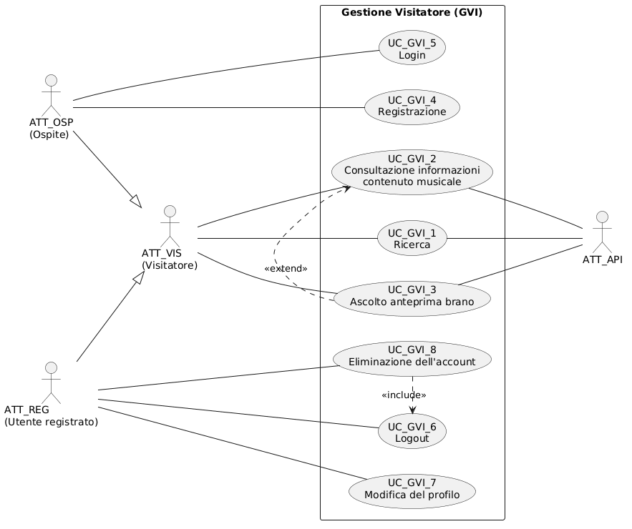

Identificativo  UC_GVI_1 |  |  |  | Ricerca | Data | 23/10/2026
 |  |  |  | Ricerca | Vers. | 1.00.000
 |  |  |  | Ricerca | Autore | Alessandro Elia
Descrizione |  |  |  | Lo UC descrive la funzionalità di ricerca di contenuti musicali (brani, album, artisti) oppure di utenti della piattaforma da parte di un visitatore.
Attore Principale |  |  |  | ATT_VIS.
Attori secondari |  |  |  | ATT_API.
Entry Condition |  |  |  | Un Visitatore è interessato a effettuare una ricerca AND il sistema fornisce una barra di ricerca con un filtro per scegliere tra contenuti musicali e utenti
Exit condition On success |  |  |  | Il Visitatore visualizza i risultati della ricerca corrispondenti al testo inserito e al filtro scelto
Exit condition On failure |  |  |  | Nessun risultato viene mostrato AND il Sistema mostra al Visitatore un messaggio che spiega il motivo (campo vuoto, nessun risultato) oppure una pagina di errore
Rilevanza/User Priority |  |  |  | Elevata
Frequenza stimata |  |  |  | 500/giorno
Extension point |  |  |  | NA
Generalization of |  |  |  | NA
FLUSSO DI EVENTI PRINCIPALE/MAIN SCENARIO
1 | Visitatore: |  | Inserisce il testo da cercare nella barra di ricerca
2 | Visitatore: |  | Sceglie il filtro di ricerca: “Contenuti musicali” oppure “Utenti” (per impostazione predefinita è selezionato “Contenuti musicali”)
3 | Visitatore: |  | Avvia la ricerca
4 | Sistema: |  | Controlla che il campo di ricerca non sia vuoto
5 | Sistema: |  | Cerca i contenuti corrispondenti al testo inserito, in base al filtro scelto
6 | Sistema: |  | Mostra i risultati. Con il filtro “Contenuti musicali” sono raggruppati in tre sezioni: Brani, Album e Artisti. Con il filtro “Utenti” è mostrato l’elenco degli utenti corrispondenti
I Scenario/Flusso di eventi Alternativo: Il campo di ricerca è vuoto
4.a1 |  | Sistema: |  | Restituisce un messaggio che invita a inserire almeno un carattere nel campo di ricerca
4.a2 |  | Sistema: |  | Attende l’inserimento di un nuovo testo
II Scenario/Flusso di eventi Alternativo: Nessun risultato trovato
6.a1 |  | Sistema: |  | Mostra un messaggio che informa che non esistono risultati per il testo inserito
6.a2 |  | Sistema: |  | Attende una nuova ricerca
I Scenario/Flusso di eventi di ERRORE: La ricerca non è momentaneamente disponibile
5.a1 |  | Sistema: |  | Mostra una pagina di errore che informa che il servizio non è disponibile e invita a ritentare più tardi
5.a2 |  | Sistema: |  | Attende una nuova compilazione del modulo
Note
NA
Special Requirements
NA

Gestione Recensioni

UCD_GR: Gestione Recensioni

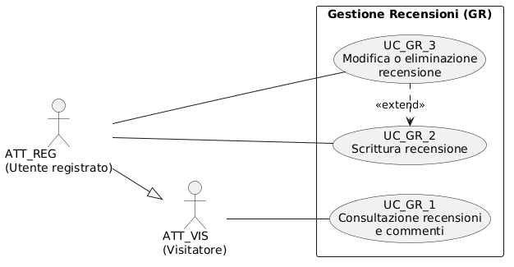

Identificativo  UC_GR_2 |  |  |  | Scrittura recensione | Data | 23/10/2026
 |  |  |  | Scrittura recensione | Vers. | 1.00.000
 |  |  |  | Scrittura recensione | Autore | Del Pezzo Andrea
Descrizione |  |  |  | Lo UC descrive la funzionalità di scrittura e pubblicazione di una recensione, con titolo, testo e valutazione, su un brano, un album o un artista da parte di un utente registrato.
Attore Principale |  |  |  | ATT_REG  È interessato a scrivere una recensione
Attori secondari |  |  |  | NA
Entry Condition |  |  |  | Un Utente registrato è interessato a recensire un brano, un album o un artista AND non ha ancora recensito quell’elemento AND il sistema fornisce un comando per la scrittura della recensione
Exit condition On success |  |  |  | La recensione viene pubblicata  AND  l’Utente registrato visualizza la recensione appena pubblicata nella pagina dell’elemento recensito
Exit condition On failure |  |  |  | Nessuna nuova recensione è stata pubblicata  AND  il Sistema mostra all’Utente registrato un messaggio di errore
Rilevanza/User Priority |  |  |  | Elevata
Frequenza stimata |  |  |  | 50/giorno
Extension point |  |  |  | NA
Generalization of |  |  |  | NA
FLUSSO DI EVENTI PRINCIPALE/MAIN SCENARIO
1 | ATT_REG: |  | Consulta le informazioni di un brano, di un album o di un artista e richiede di scrivere una recensione cliccando su “Scrivi recensione”
2 | Sistema: |  | Chiede di inserire, compilando un modulo:  • Titolo  • Testo  • Valutazione da 1 a 5
3 | ATT_REG: |  | Inserisce i dati richiesti e clicca “Pubblica recensione”
4 | Sistema: |  | Controlla che i dati siano validi, ossia che:  - I campi titolo e testo siano stati compilati I campi per il nome, la descrizione, e il genere siano stati compilati  - La valutazione sia stata scelta e sia compresa tra 1 e 5
5 | Sistema: |  | Pubblica correttamente la recensione
6 | Sistema: |  | Mostra la recensione appena pubblicata nella pagina dell’elemento  recensito
I Scenario/Flusso di eventi Alternativo: Alcuni campi obbligatori non sono presenti
4.a1 |  | Sistema: |  | Restituisce un messaggio di errore che segnala quali siano i campi non compilati (titolo, testo, valutazione)
4.a2 |  | Sistema: |  | Attende una nuova compilazione del modulo
II Scenario/Flusso di eventi Alternativo: L’utente ha già recensito l’elemento
4.b1 |  | Sistema: |  | Non mostra il comando “Scrivi recensione”, ma il comando “Modifica recensione” (UC_GR_3), perché non è possibile recensire due volte lo stesso elemento
I Scenario/Flusso di eventi di ERRORE: I dati non possono essere salvati
5.a1 |  | Sistema: |  | Restituisce un messaggio di errore che inviti a ritentare  l’operazione
5.a2 |  | Sistema: |  | Attende una nuova compilazione del modulo
Note
Il badge “verificato” compare sulla recensione se l’autore è un utente verificato.
Special Requirements
NA

Gestione Social

UCD_GS: Gestione Social

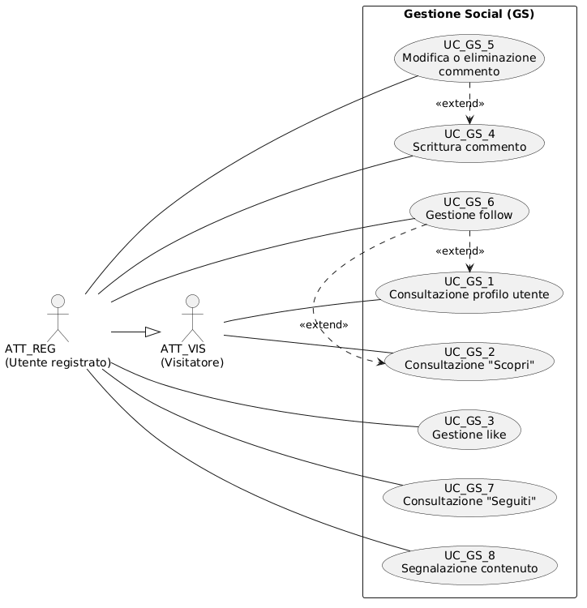

Gestione Verificato

UCD_GVE: Gestione Verificato

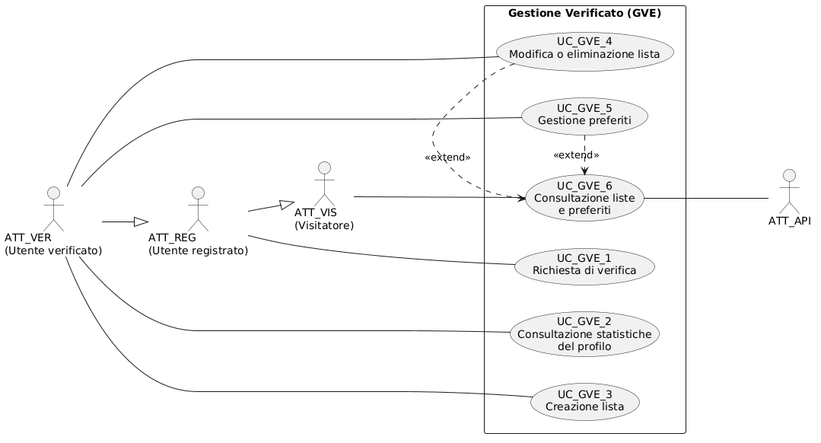

Gestione Moderazione

UCD_GM: Gestione Moderazione

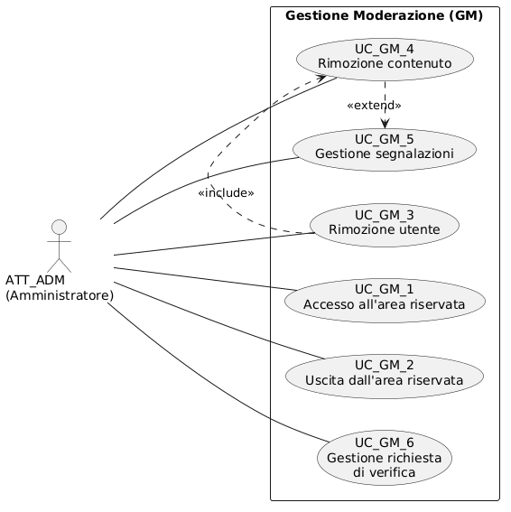

Identificativo  UC_GM_6 |  |  |  | Gestione richiesta di verifica | Data | 23/10/2026
 |  |  |  | Gestione richiesta di verifica | Vers. | 1.00.000
 |  |  |  | Gestione richiesta di verifica | Autore | Raffaele Del Vacchio
Descrizione |  |  |  | Lo UC descrive la funzionalità di consultazione delle richieste di verifica in attesa e di approvazione o rifiuto di una richiesta da parte di un amministratore.
Attore Principale |  |  |  | ATT_ADM
Attori secondari |  |  |  | NA
Entry Condition |  |  |  | Un Amministratore è interessato a valutare le richieste di verifica AND il sistema fornisce una sezione con l’elenco delle richieste in attesa nell’area riservata
Exit condition On success |  |  |  | La richiesta viene approvata o rifiutata e non risulta più in attesa AND, in caso di approvazione, l’utente diventa verificato e ottiene il badge
Exit condition On failure |  |  |  | Lo stato della richiesta non cambia AND il Sistema mostra all’Amministratore un messaggio di errore
Rilevanza/User Priority |  |  |  | Media
Frequenza stimata |  |  |  | 5/giorno
Extension point |  |  |  | NA
Generalization of |  |  |  | NA
FLUSSO DI EVENTI PRINCIPALE/MAIN SCENARIO (Approvazione)
1 | Amministratore: |  | Richiede di consultare le richieste di verifica cliccando su “Richieste di verifica”.
2 | Sistema: |  | Mostra l’elenco delle richieste in attesa, con lo username dell’utente richiedente.
3 | Amministratore: |  | Seleziona una richiesta.
4 | Sistema: |  | Mostra i dettagli della richiesta, compresa la motivazione fornita dall’utente, e i comandi “Approva” e “Rifiuta”.
5 | Amministratore: |  | Clicca “Approva”.
6 | Sistema: |  | Chiede di confermare l’operazione.
7 | Amministratore: |  | Clicca “Approva”.
8 | Sistema: |  | Assegna all’utente lo stato di verificato e rimuove la richiesta dall’elenco di quelle in attesa.
9 | Sistema: |  | Mostra un messaggio che conferma l’approvazione e torna all’elenco aggiornato.
I Scenario/Flusso di eventi Alternativo: La richiesta viene rifiutata
5.a1 |  | Amministratore: |  | Clicca “Rifiuta”.
5.a2 |  | Sistema: |  | Chiede di confermare l’operazione.
5.a3 |  | Amministratore: |  | Conferma.
5.a4 |  | Sistema: |  | Segna la richiesta come rifiutata (l’utente potrà inviarne una nuova) e la rimuove dall’elenco di quelle in attesa.
5.a5 |  | Sistema: |  | Mostra un messaggio che conferma il rifiuto e torna all’elenco aggiornato.
II Scenario/Flusso di eventi Alternativo: Nessuna richiesta in attesa
2.b1 |  | Sistema: |  | Mostra un messaggio che informa che non ci sono richieste di verifica in attesa.
III Scenario/Flusso di eventi di Alternativo: L’amministratore annulla l’operazione
7.c1 |  | Amministratore: |  | Annulla la conferma.
7.c2 |  | Sistema: |  | Non modifica la richiesta e torna ai dettagli della richiesta.
I Scenario/Flusso di eventi di ERRORE: La valutazione non può essere salvata
8.a1 |  | Sistema: |  | Restituisce un messaggio di errore che invita a ritentare l’operazione.
8.a2 |  | Sistema: |  | Mantiene la richiesta tra quelle in attesa.
Note
NA
Special Requirements
NA

Boundary Conditions

UCD_BoundaryConditions

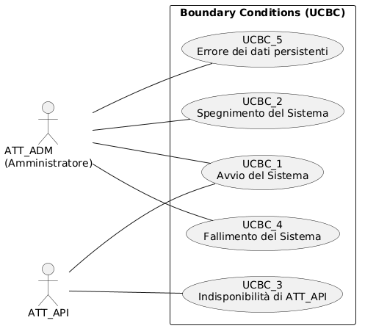

Identificativo |  | UCBC_1 – Avvio del Sistema | Data | 24/11/2020
 |  | UCBC_1 – Avvio del Sistema | Versione | 1.0
 |  | UCBC_1 – Avvio del Sistema | Autori | Topo Luca
Descrizione |  | Lo UC permette l’avvio del sistema
Attore principale |  | Amministratore
Attori secondari |  | NA
Entry condition |  | L’Amministratore accede al Server
Exit condition  On success |  | Il sistema viene avviato correttamente
Exit condition  On failure |  | Il sistema non viene avviato
Flusso di eventi principale
1 | Amministratore | Esegue sulla macchina il comando che avvia il sistema.
2 | Sistema | Verifica la sanità dei dati persistenti e, se sani, rende  disponibili i suoi servizi e rende le sue funzionalità disponibili agli utenti.
I Flusso di Eventi Alternativo: I Dati Persistenti sono danneggiati
2.a1 | Sistema | Notifica l’Amministratore di problemi ai dati persistenti e non effettua l’avvio.
2.a2 | Amministratore | Corregge i dati persistenti
2.a3 | Amministratore | Esegue il Passaggio 1

Identificativo |  | UCBC_2 –  Spegnimento del Sistema | Data | 24/11/2020
 |  | UCBC_2 –  Spegnimento del Sistema | Versione | 1.0
 |  | UCBC_2 –  Spegnimento del Sistema | Autori | Topo Luca
Descrizione |  | Lo UC permette lo spegnimento del sistema
Attore principale |  | Amministratore
Attori secondari |  | NA
Entry condition |  | L’Amministratore accede al Server  AND  Il Sistema è stato precedentemente avviato AND  Il Sistema non è stato ancora spento
Exit condition  On success |  | Il sistema viene spento correttamente
Exit condition  On failure |  | Il sistema non viene spento
Flusso di eventi principale
1 | Amministratore | Invia un segnale di spegnimento al Sistema
2 | Sistema | Controlla che non ci siano connessioni ancora aperte  da o verso l’esterno e, se non ci sono, termina l’esecuzione del sistema.
I Flusso di eventi alternativo: Ci sono connessioni ancora aperte
2.a1 | Sistema | Notifica all’Amministratore che ci sono ancora connessioni aperte verso l’esterno.
2.a2 | Sistema | Attende una quantità di tempo per rispondere a  eventuali richieste dall’esterno, non generando nuove  connessioni se non allo scopo di rispondere a richieste già in corso.
2.a3 | Sistema | Controlla che non ci siano connessioni ancora aperte  da o verso l’esterno e, se non ci sono, termina l’esecuzione del sistema.
2.a4 | Sistema | Notifica l’Amministratore dell’avvenuto spegnimento  del sistema.
II Flusso di eventi alternativo: Ci sono connessioni ancora aperte
2.a3.a1 | Sistema | Recide le connessioni verso l’esterno.
2.a3.a2 | Sistema | Notifica l’Amministratore dell’avvenuto spegnimento  del sistema e del numero di connessioni recise.

Identificativo |  | UCBC_3 – Fallimento del Sistema | Data | 24/11/2020
 |  | UCBC_3 – Fallimento del Sistema | Versione | 1.0
 |  | UCBC_3 – Fallimento del Sistema | Autori | Topo Luca
Descrizione |  | L’UC definisce il comportamento del Sistema in caso di  fallimento.
Attore principale |  | Amministratore
Attori secondari |  | NA
Entry condition |  | Il Sistema viene terminato inaspettatamente
Exit condition  On success |  | Il Sistema viene riavviato correttamene
Exit condition  On failure |  | Il Sistema non viene riavviato
Flusso di eventi principale
1 | Amministratore | Include UCBC_1

Identificativo |  | UCBC_4 – Errore di Accesso ai Dati Persistenti | Data | 24/11/2020
 |  | UCBC_4 – Errore di Accesso ai Dati Persistenti | Versione | 1.0
 |  | UCBC_4 – Errore di Accesso ai Dati Persistenti | Autori | Topo Luca
Descrizione |  | L’UC descrive il comportamento del sistema qualora fosse  impossibile accedere ai dati persistenti o questi risultassero corrotti.
Attore principale |  | Amministratore
Attori secondari |  | NA
Entry condition |  | Il Sistema non può accedere ai dati persistenti OR  I dati persistenti risultano corrotti
Exit condition  On success |  | Il Sistema riprende il normale funzionamento
Exit condition  On failure |  | Il Sistema non riprende il normale funzionamento
Flusso di eventi principale
1 | Sistema | Notifica l’amministratore dell’impossibilità di accedere ai  dati persistenti
2 | Sistema | Cessa di processare eventuali richieste dall’esterno e  risponde a tutte le richieste con un messaggio di errore.
3 | Amministratore | Include UCBC_2
4 | Amministratore | Ripristina l’accessibilità o la sanità dei dati persistenti.
5 | Amministratore | Include UCBC_1

Modello ad Oggetti
Nella presente sezione sono descritti i diversi modelli degli oggetti del sistema. Per la loro individuazione
si è fatto uso dell’euristica di Abbott.

CD Class Diagram Entity
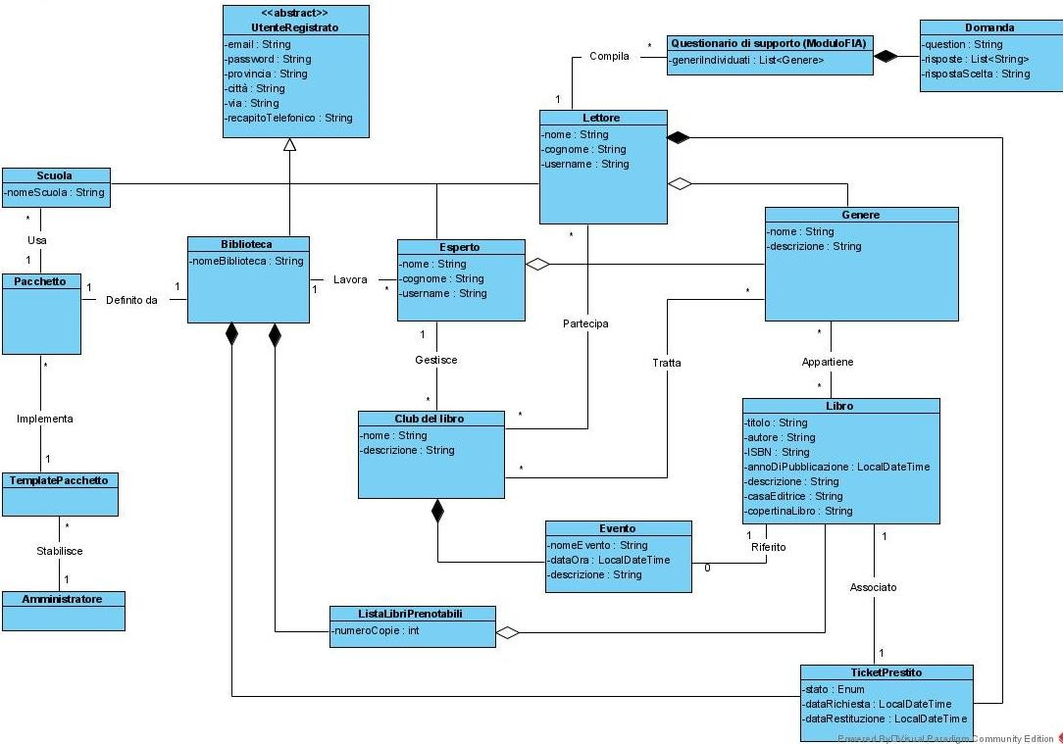
Risulta essere doveroso precisare che la Entity Genere necessita di essere preservata e collegata alle Entity Lettore ed Esperto ai fini del corretto funzionamento del modulo di Intelligenza Artificiale. Infatti, il precedentemente citato modulo lavora attraverso una profilazione degli utenti, associando ad essi i generi che potrebbero apprezzare maggiormente.

MO_GU Gestione Utenti

Nome oggetto | Tipologia | Descrizione
Utente registrato | Entity | Utente che ha effettuato con successo la registrazione alla piattaforma.
Lettore | Entity | Utente registrato che può iscriversi ai Clubs del Libro, prenotare libri e aderire ad eventi organizzati da Esperti.
Biblioteca | Entity | Utente registrato che può inserire la propria lista di libri, gestire le prenotazioni e aggiungere Esperti ai propri dipendenti.
Esperto | Entity | Utente registrato dipendente di una biblioteca, che può inserire le proprie conoscenze di lettura, creare Clubs del Libro, organizzare eventi, comunicare con i lettori facenti parte dei suoi clubs.
Scuola | Entity | Utente registrato che può richiedere una collaborazione con una biblioteca, scegliendo fra i pacchetti messi a disposizione.
Amministratore | Entity | Account dell’amministratore del sistema.
RegistrazioneButton | Boundary | Pulsante “Registrati” che permette la registrazione degli utenti.
ConfermaRegistrazioneButton | Boundary | Pulsante “Conferma Registrazione” che permette la conferma registrazione dell’utente.
NotificaSuccessoResponse | Boundary | Notifica che segnala al lettore l’avvenuta  operazione.
NotificaErroreResponse | Boundary | Notifica che segnala al lettore l’errore nell’  operazione.

LoginButton | Boundary | Pulsante “Accedi” che permette di utilizzare le proprie credenziali per effettuare l’accesso alla piattaforma col proprio account.
LogoutButton | Boundary | Pulsante “Disconnetti” che permette di effettuare la disconnessione del proprio account dalla piattaforma.
VisualizzaAreaUtenteButton | Boundary | Pulsante “Visualizza Area Utente” che  permette all’utente di accedere alla propria  area personale.
ModificaDatiButton | Boundary | Pulsante “Modifica dati” che permette all’utente di modificare i propri dati personali  riguardati il suo account sulla piattaforma.
CancellaAccountButton | Boundary | Pulsante “Cancella Account” che permette all’utente di cancellare il proprio account dalla piattaforma.
RegistrazioneLettoreForm | Boundary | Form con i campi necessari per poter permettere la registrazione di un lettore.
RegistrazioneEspertoForm | Boundary | Form con i campi necessari per poter permettere la registrazione di un esperto.
RegistrazioneBibliotecaForm | Boundary | Form con i campi necessari per poter permettere la registrazione di una biblioteca.
RegistrazioneScuolaForm | Boundary | Form con i campi necessari per poter permettere la registrazione di una scuola.
LoginForm | Boundary | Form con i campi necessari per poter  permettere l’accesso ai vari gruppi di utenti.
RegistrazioneControl | Control | Gestisce la funzione che permette la registrazione di un account alla piattaforma.
LoginControl | Control | Gestisce la funzione che permette di  effettuare l’accesso alla piattaforma.

LogoutControl | Control | Gestisce la funzione che permette di effettuare la disconnessione dal proprio account della piattaforma.
ModificaDatiControl | Control | Gestisce la funzione che permette la modifica dei dati relativi al proprio account della piattaforma.
CancellaAccountControl | Control | Gestisce la funzione che permette la cancellazione del proprio account dalla piattaforma.
VisualizzaAreaUtenteControl | Control | Gestisce la funzione che permette all’utente  loggato di visualizzare la sua area utente.

CD_GU_1

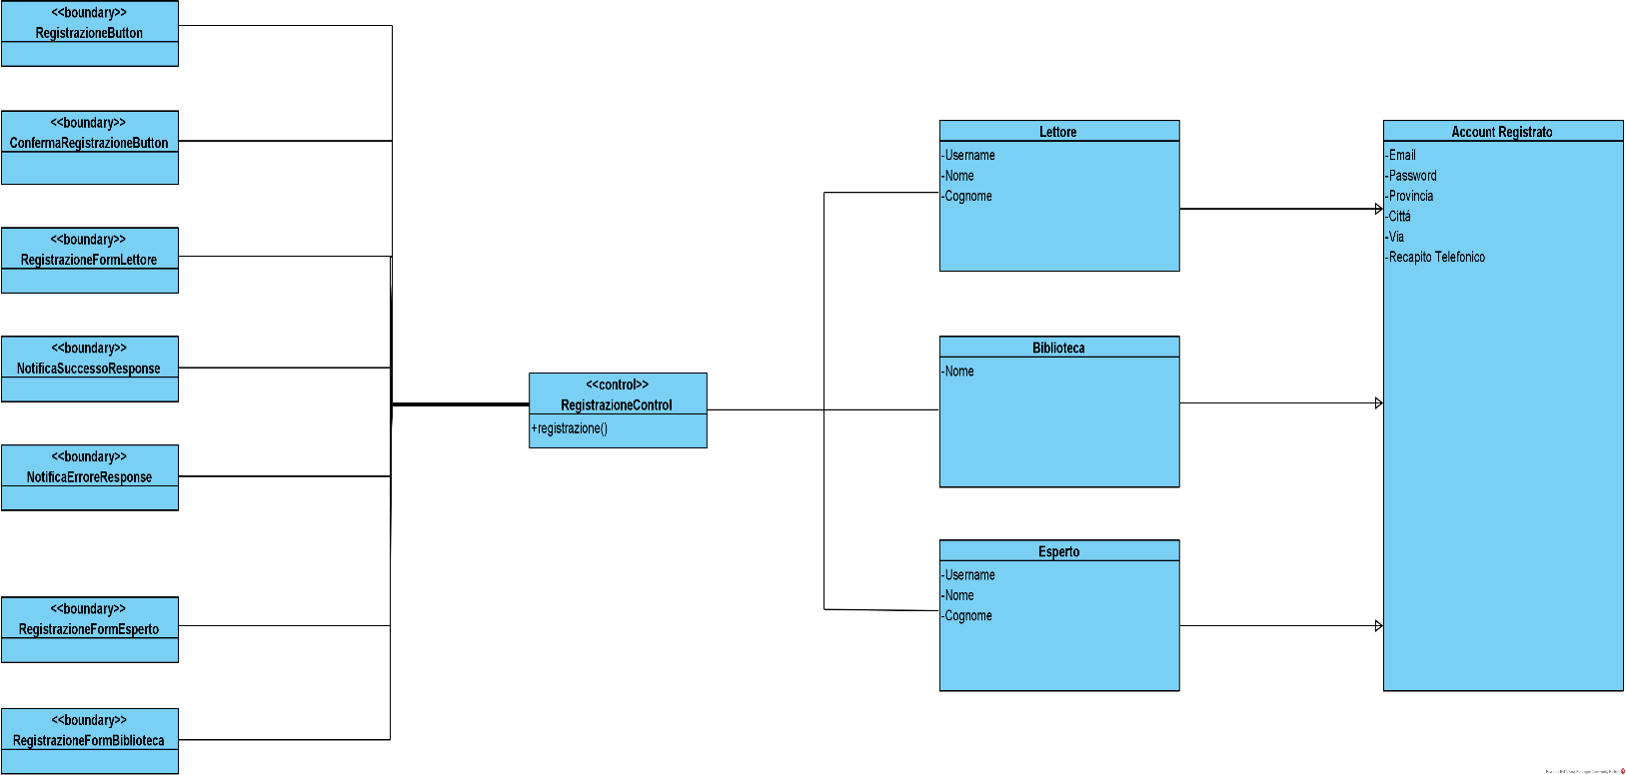

CD_GU_2

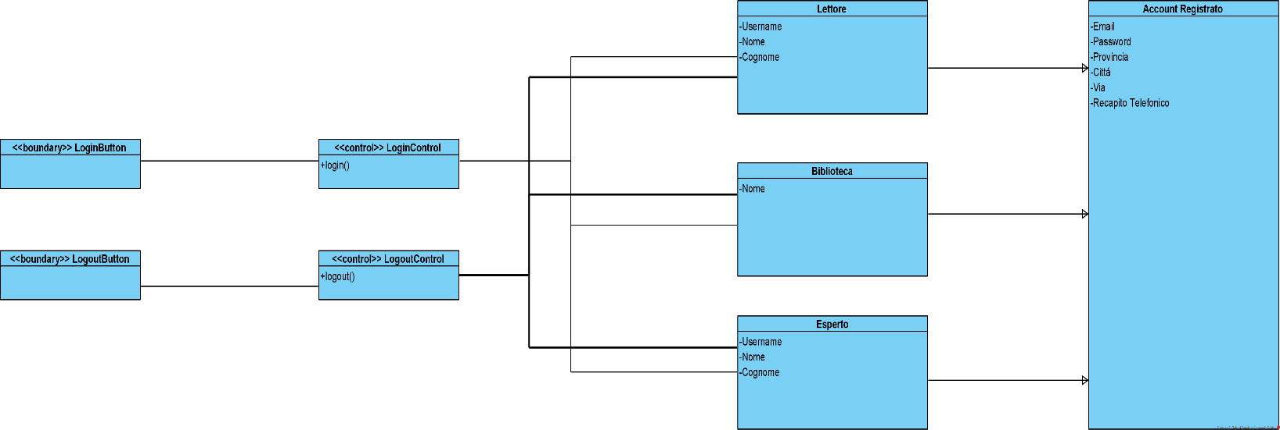

CD_GU_3

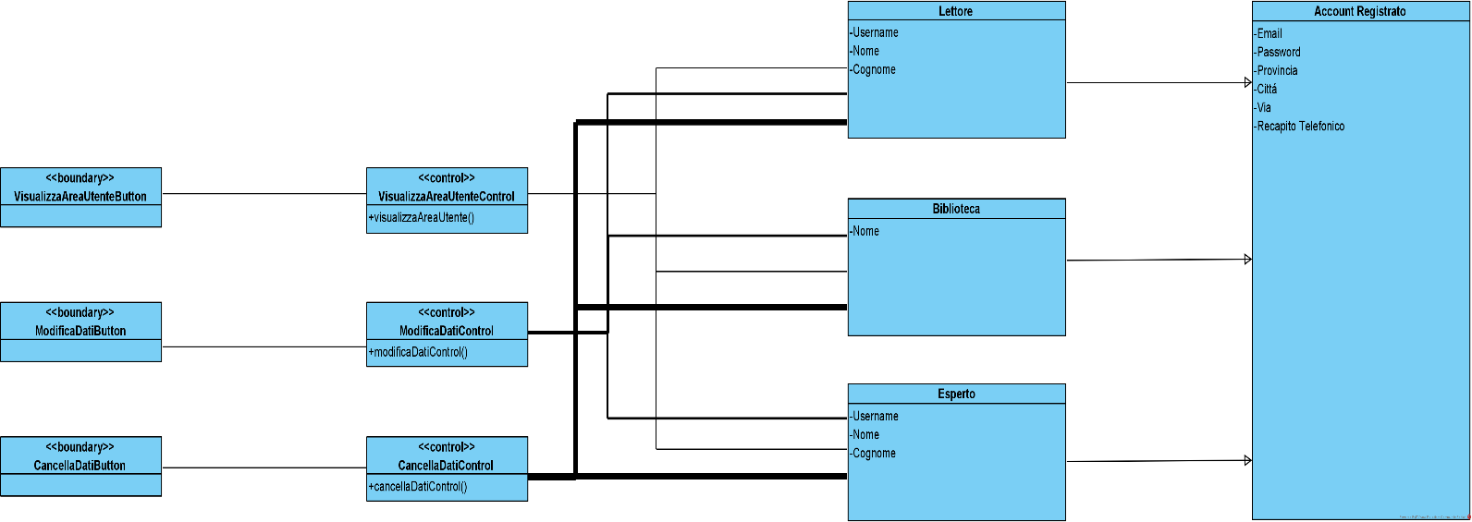

MO_GCL Gestione Club del Libro

Nome oggetto | Tipologia | Descrizione
Club del Libro | Entity | Un gruppo di lettori gestito da un Esperto e avente sede in una Biblioteca.
Evento | Entity | Occorrenza decisa dall’Esperto a capo del Club in cui tutto il club si riunisce nella biblioteca dove l’Esperto lavora.
CreaClubDelLibroForm | Boundary | Form con i campi necessari per creare un Club del Libro.
CreaClubDelLibroButton | Boundary | Pulsante “Crea Club del Libro” che permette ad un Esperto di creare un nuovo Club del Libro.
EliminaClubDelLibroButton | Boundary | Pulsante “Elimina Club del Libro” permette ad un Esperto di eliminare un Club del Libro già esistente.
VisualizzaClubDelLibroButton | Boundary | Pulsante “Visualizza Club” che permette di visualizzare i dati del Club del Libro e la lista degli eventi.
IscrivitiAlClubDelLibroButton | Boundary | Pulsante “Iscriviti” che permette ad un lettore di entrare a far parte di un Club del Libro.
ModificaClubDelLibroButton | Boundary | Pulsante “Modifica dati” che permette ad un lettore di modificare i dati di un Club del Libro.
ModificaClubDelLibroForm | Boundary | Form che contiene i dati che è possibile modificare di un Club del Libro.
AbbandonoClubDelLibroButton | Boundary | Pulsante “Lascia il Club” che permette ad un membro di un club del libro di lasciare il Club.

CreaEventoButton | Boundary | Pulsante “Crea Evento” che permette ad un Esperto a capo di un club di creare un nuovo evento per il club.
CreaEventoForm | Boundary | Form che contiene i campi da riempire per creare un nuovo evento
ModificaEventoButton | Boundary | Pulsante “Modifica Evento” che permette ad un Esperto che ha precedentemente creato un evento, di modificare dei dati relativi ad esso.
ModificaEventoForm | Boundary | Form che contiene i campi da modificare per modificare i dati di un evento già creato.
PartecipaEventoButton | Boundary | Pulsante “Partecipa a questo evento” che permette di segnalare la propria partecipazione all’evento.
AbbandonaEventoButton | Boundary | Pulsante “Abbandona questo evento” che permette di annullare la propria partecipazione all’evento.
EliminaEventoButton | Boundary | Pulsante “Elimina Evento” che permette ad un Esperto di eliminare.
VisualizzaClubsDelLibroButton | Boundary | Pulsante “Visualizza Club del Libro” permette ad un Lettore di visualizzare tutti i club del libro disponibili.
ParlaConEspertoButton | Boundary | Pulsante “Parla con l’Esperto” per comunicare con un esperto.
CreazioneClubDelLibroControl | Control | Gestisce la funzionalità che permette la creazione di un nuovo Club del Libro.
ModificaClubDelLibroControl | Control | Gestisce la funzionalità che permette la modifica di un Club del Libro.

EliminazioneClubDelLibroControl | Control | Gestisce la funzionalità che permette ad un Esperto l’eliminazione di un Club del Libro.
IscrizioneClubDelLibroControl | Control | Gestisce la funzionalità che permette a un utente di iscriversi a un Club del Libro.
AbbandonoClubDelLibroControl | Control | Gestisce la funzionalità che permette a un utente di abbandonare un Club del Libro.
VisualizzazioneClubDelLibroControl | Control | Gestisce la funzionalità che permette di visualizzare i dati di un Club del Libro.
CreazioneEventoControl | Control | Gestisce la funzionalità che permette di creare un nuovo Evento in un Club del Libro.
ModificaEventoControl | Control | Gestisce la funzionalità che permette di modificare un Evento già organizzato in un Club del Libro.
PartecipaEventoControl | Control | Gestisce la funzionalità che permette di segnalare la propria partecipazione ad un evento.
AbbandonaEventoControl | Control | Gestisce la funzionalità che permette di annullare la propria partecipazione ad un evento.
EliminazioneEventoControl | Control | Gestisce la funzionalità che permette di eliminare un Evento già organizzato in un Club del Libro.
VisualizzazioneClubsDelLibroControl | Control | Gestisce la funzionalità che permette di visualizzare la lista dei Clubs del Libro sul sistema.
ParlaConEspertoControl | Control | Gestisce la funzionalità che permette di aprire una comunicazione con un esperto.

CD_GCL_1

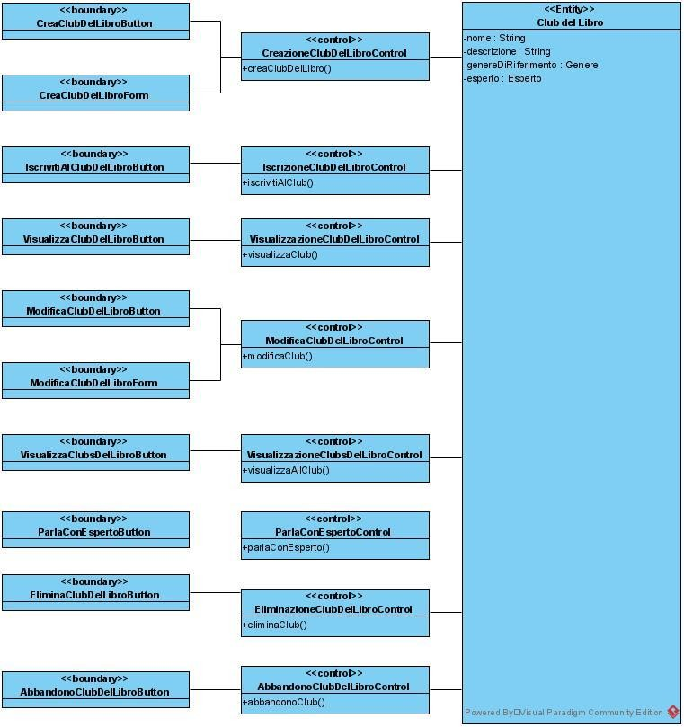

CD_GCL_2

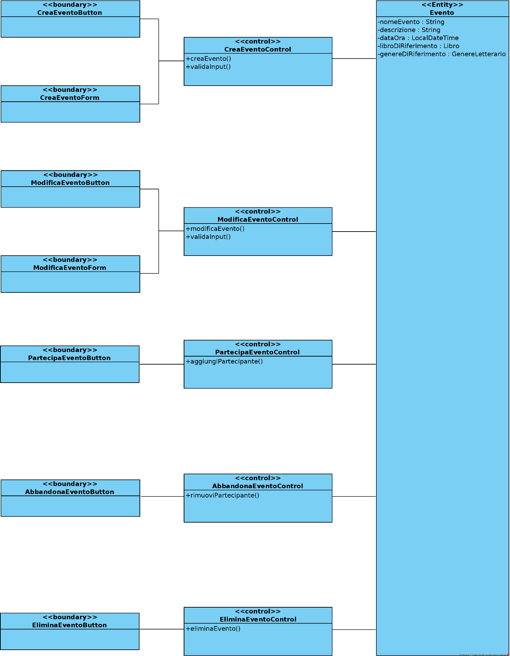

MO_GPL Gestione Prestiti Libri

Nome oggetto | Tipologia | Descrizione
TicketPrestito | Entity | Permette la prenotazione di un libro, contiene tutte le informazioni necessarie.
Libro | Entity | Libro facente parte delle varie liste di prenotazioni delle biblioteche.
Lista Libri prenotabili | Entity | Lista di Entity libro che rappresenta il catalogo dei libri prenotabili prima di selezionare la libreria dove ritirarlo
AggiuntaLibroButton | Boundary | Pulsante “Aggiungi” che permette alla biblioteca di accedere all’area per aggiunta di un libro alla sua lista di libri.
InserimentoISBNForm | Boundary | Form per l’inserimento dell’ISBN del  libro da cercare.
ConfermaButton | Boundary | Pulsante “Conferma” per le varie  operazioni generali.
AggiuntaLibroManualeForm | Boundary | Form con i campi necessari per poter aggiungere un libro manualmente.
ConfermaLibroCheck | Boundary | Check box che permette di  confermare l’inserimento del libro  corretto.
ReinserimentoISBNButton | Boundary | Campo che permette di reinserire il codice ISBN in caso di errore.
NotificaSuccessoResponse | Boundary | Notifica che segnala al lettore  l’avvenuta prenotazione di un libro.
VisualizzaLibriPrenotabiliButton | Boundary | Pulsante “Visualizza lista libri disponibili alla prenotazione” che permette di

 |  | visualizzare la lista dei libri disponibili alla prenotazione.
PrenotaLibroButton | Boundary | Pulsante “Prenota” che permette di  effettuare la prenotazione di un libro.
RimozioneLibroButton | Boundary | Pulsante “Rimuove” che permette ad una biblioteca di rimuovere un libro dalla sua lista
AccettaRichiestaButton | Boundary | Pulsante “accetta” che permette ad una biblioteca di accettare una richiesta di prenotazione.
VisulizzaLibriPrestatiButton | Boundary | Pulsante “Visualizzi prenotazioni” che permette ad una biblioteca di visualizzare ad una biblioteca di visualizzare i libri attualmente in prestito.
VisualizzaRichiesteButton | Boundary | Pulsante “Visualizza richieste” che permette ad un lettore di visualizzare le richieste di prestito effettuate con relativo tempo mancante.
ReinserimentoLibroButton | Boundary | Pulsante “Reinserisci libro” che permette ad una biblioteca di reinserire un libro nella lista dei disponibili al prestito dopo la sua restituzione.
VisualizzaInformazioniLibro | Boundary | Visualizza tutte le informazioni riguardanti il libro da inserire.
AggiuntaLibroControl | Control | Gestisce la funzione che permette ad un bibliotecario di aggiungere un libro alla lista dei libri disponibili della sua biblioteca
VisualizzaLibriPrenotabiliControl | Control | Gestisce la funzione di visualizzare la lista di tutti i libri disponibili alla prenotazione.

FiltriControl | Control | Gestisce la funzione di visualizzare solo i libri che rispettano determinate caratteristiche definite dai filtri.
PrenotaLibroControl | Control | Gestisce la funzione di prenotare un libro selezionato da parte del lettore.
RimozioneLibroControl | Control | Gestisce la funzione che permette ad un bibliotecario di rimuovere un libro dalla lista dei libri disponibili alla prenotazione
AccettaRichiestaControl | Control | Gestisce la funzione che permette ad un bibliotecario di accettare una richiesta di prestito di un libro.
VisualizzaLibriPrestatiControl | Control | Gestisce la funzione di visualizzare i libri che sono stati prestati dalla propria biblioteca.
VisualizzaRichiesteControl | Control | Gestisce la funzione di visualizzare le richieste per libri che il lettore ha effettuato.
ReinserimentoLibroControl | Control | Gestisce la funzione di reinserimento di un libro rientrato da un prestito nella lista dei disponibili da parte della biblioteca.

CD_GPL_1

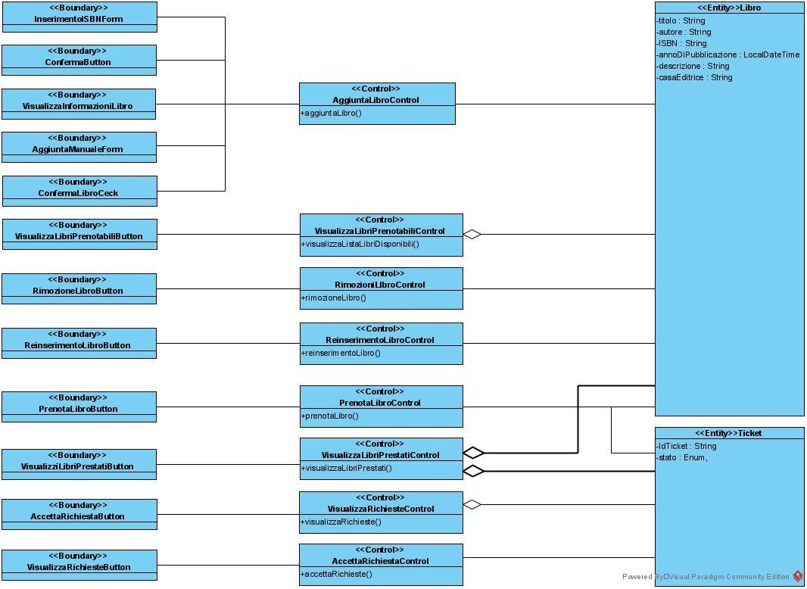

MO_GPDL Gestione Preferenze Di Lettura

Nome oggetto | Tipologia | Descrizione
Questionario di supporto [Modulo FIA] | Entity | Permette la sottomissione del questionario di supporto per consigli sui generi letterari basati sulle risposte date.
Domanda [Modulo FIA] | Entity | Rappresenta le domande poste nel questionario di supporto.
Genere | Entity | Classificazione dei contenuti di un libro utile alla classificazione di questi ultimi.
InserimentoConoscenzeGeneriButton | Boundary | Pulsante che permette ad un esperto di inserire le proprie competenze in termini di lettura.
InserimentoGeneriPreferitiButton | Boundary | Pulsante che permette al lettore di inserire le proprie preferenze in ambito letterario.
AggiornamentoGeneriButton | Boundary | Pulsante che permette ad un lettore oppure ad un esperto di aggiornare le proprie preferenze in ambito letterario.
SottomissioneQuestionarioButton [Modulo FIA] | Boundary | Pulsante che permette al lettore di compilare il lettore al questionario di supporto.
QuestionarioRispostaButton [Modulo FIA] | Boundary | Pulsante che permette al lettore di rispondere alle domande proposte dal questionario.
VisualizzaListaEspertiButton | Boundary | Pulsante che permette al lettore di visualizzare una lista di esperti ordinati in base a dei filtri.
ComunicaConEspertoButton | Boundary | Pulsante che permette al lettore di avviare una comunicazione con un esperto.

ConfermaButton | Boundary | Pulsante che permette di confermare una operazione.
AnnullaButton | Boundary | Pulsante che permette di annullare una operazione.
InserimentoConoscenzeGeneriForm | Boundary | Form contenente tutti i campi utili all’inserimento delle conoscenze di un esperto.
InserimentoGeneriPreferitiForm | Boundary | Form contenente tutti i campi utili all’inserimento dei generi preferiti di un lettore.
AggiornamentoGeneriForm | Boundary | Form contenente tutti i campi utili all’aggiornamento dei generi preferiti di un lettore o di un esperto.
NotificaSuccesso | Boundary | Notifica del successo di una operazione.
NotificaErrore | Boundary | Notifica del fallimento di una operazione.
InserimentoConoscenzeGeneriControl | Control | Gestisce la funzionalità di memorizzazione delle conoscenze di un esperto.
InserimentoGeneriPreferitiControl | Control | Gestisce la funzionalità di memorizzazione delle preferenze di un lettore.
AggiornamentoGeneriControl | Control | Gestisce la funzionalità di aggiornamento delle preferenze di un lettore o di un esperto.
SottomissioneQuestionarioControl [Modulo FIA] | Control | Gestisce la funzionalità di creazione della lista di domande del questionario di supporto e della sua conferma.
VisualizzaListaEspertiControl | Control | Gestisce la funzionalità di elaborazione della lista degli esperti da mostrare al lettore

FiltraEspertiControl | Control | Gestisce la funzionalità di ordinamento e filtraggio degli esperti da visualizzare.
CreaComunicazioneControl | Control | Gestisce la funzionalità di creazione di un canale di comunicazione fra lettore ed esperto.

CD_GPDL_1

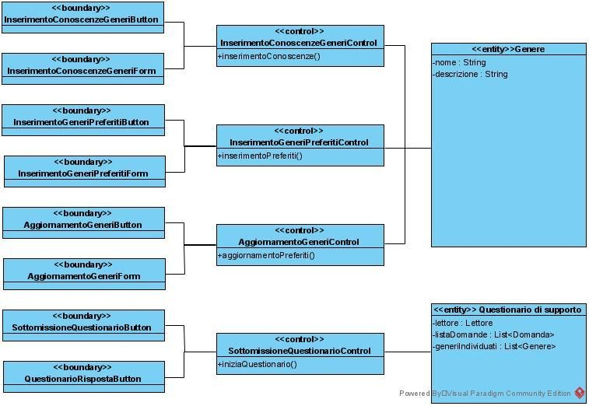

MO_GCS Gestione Collaborazione Scolastica

Risulta doveroso precisare che la gestione Collaborazione Scolastica è meno approfondita perché non farà parte della prima release.

Nome oggetto | Tipologia | Descrizione
Pacchetto | Entity | Rappresenta un pacchetto collaborazione scolastica offerto da una biblioteca.
Template Pacchetto | Entity | Rappresenta un template per un pacchetto di collaborazione scolastica.

Modello Dinamico

Activity Diagrams

Di seguito vengono riportati gli Activity Diagram di alcuni requisiti funzionali, selezionati in base
all’importanza nel sistema che stiamo realizzando.

AD_GPDL Gestione prenotazione libri
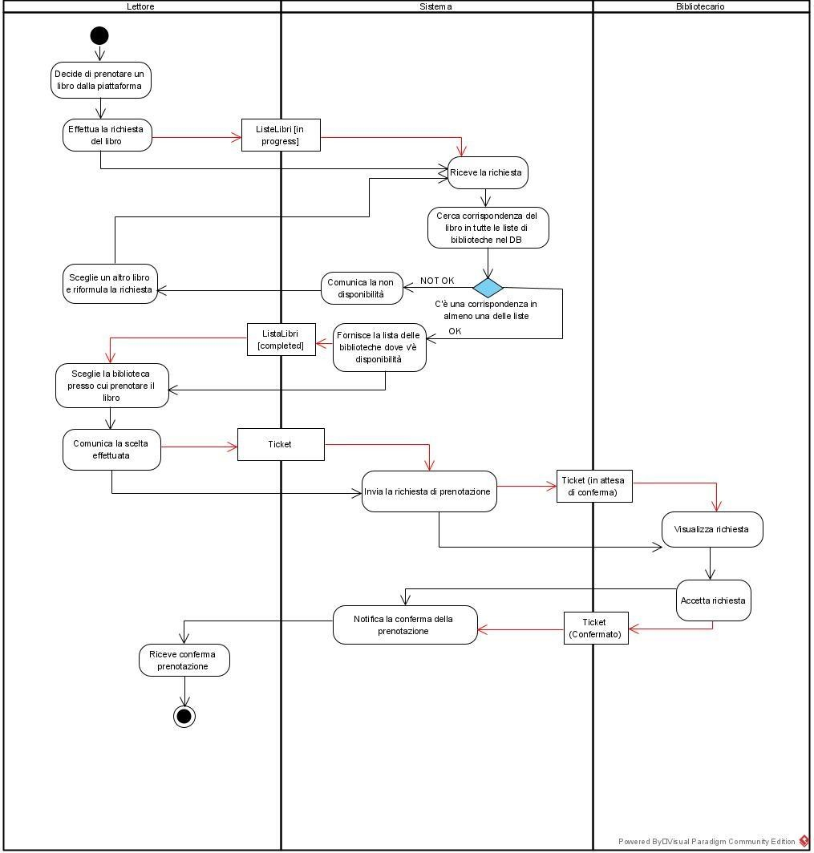

AD_GCL_1: Organizzazione eventi

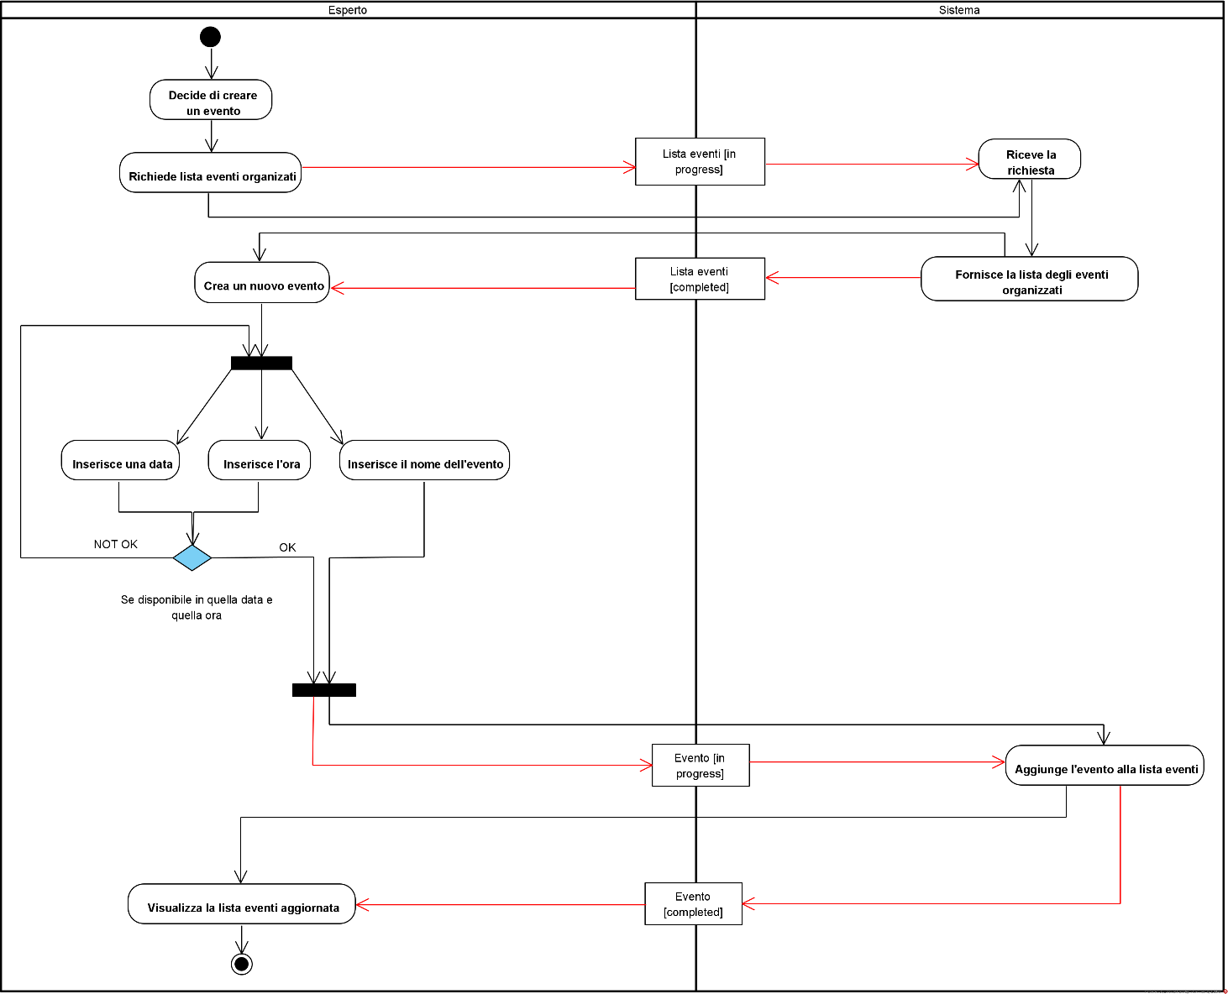

AD_GCL_2 Gestione club del libro
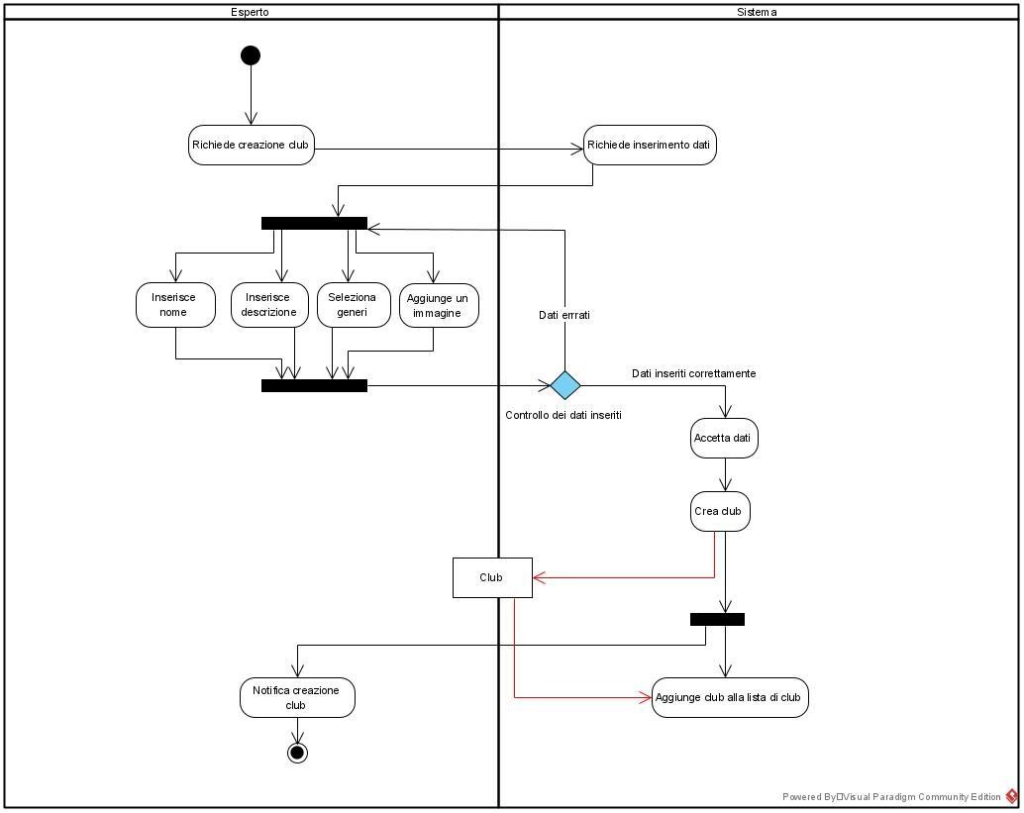

Sequence Diagrams

Di seguito vengono riportati alcuni Sequence Diagram relativi a dei requisiti funzionali del sistema, scelti poiché facenti parte del core business del nostro sistema.

SD_GCL_1: Creazione Club del Libro
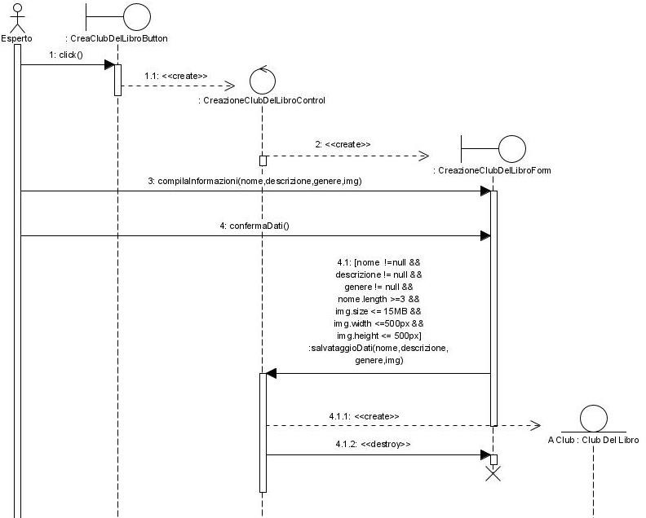

SD_GCL_5: Organizzare un evento
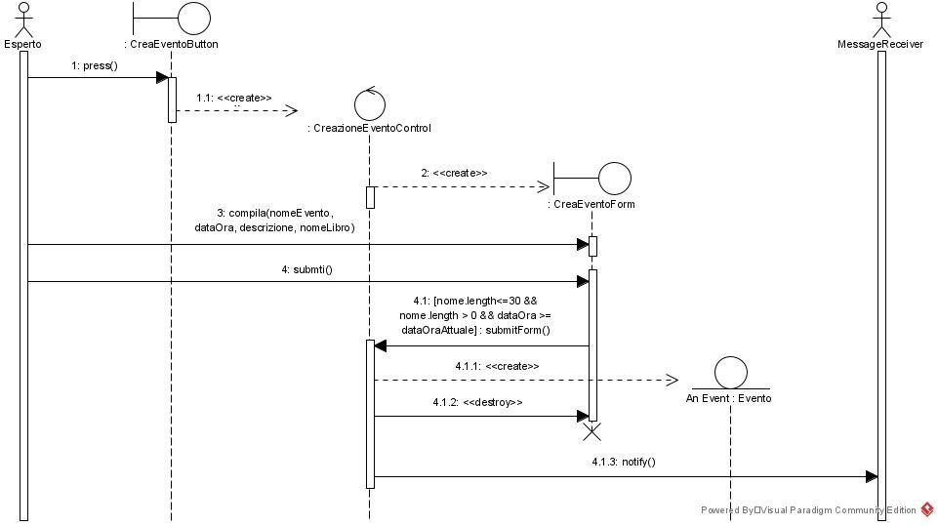

SD_GPL_1: Inserimento Libro
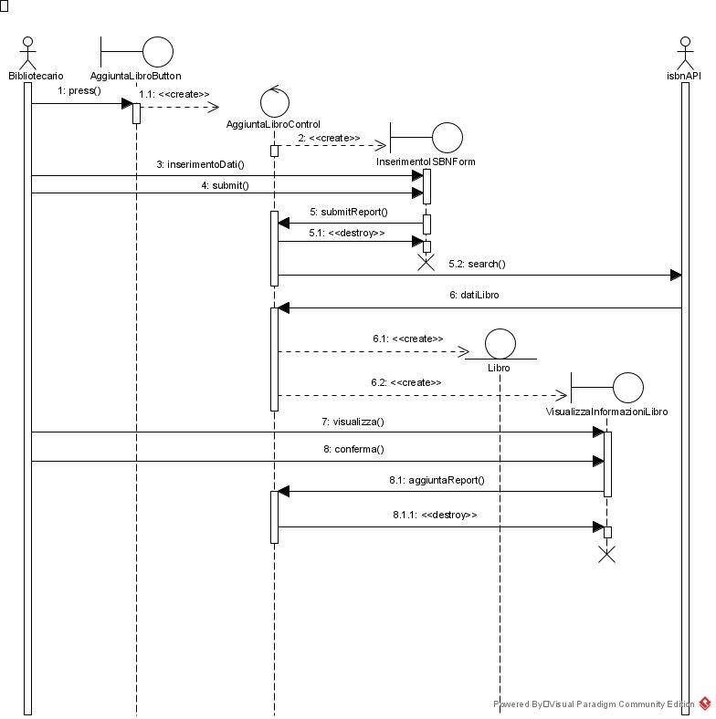

SD_GPDL_4: Questionario di supporto [Modulo FIA]

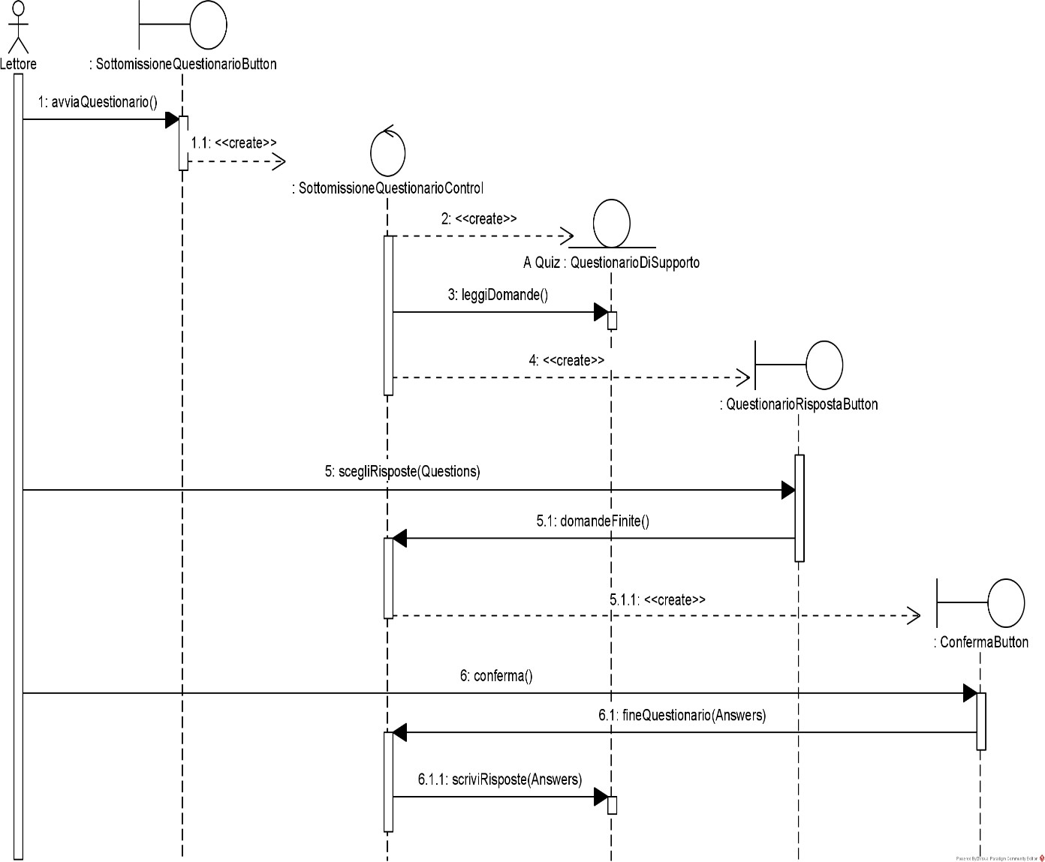

Statechart Diagrams

In questa sezione sono presenti degli Statechart Diagram, che forniscono una descrizione formale del comportamento dei singoli oggetti.

SCD_GPL: Ticket Prenotazione
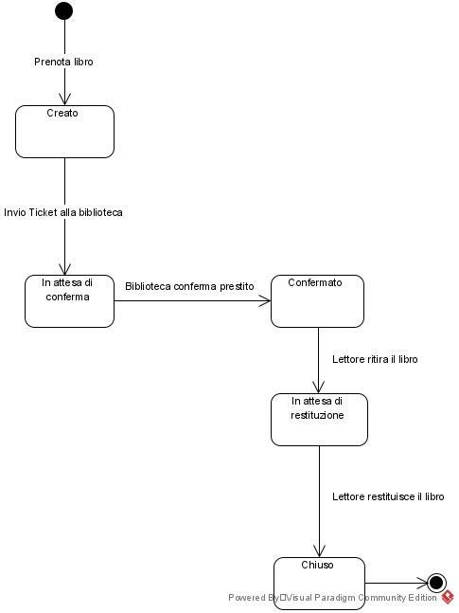

SCD_GCL: Evento
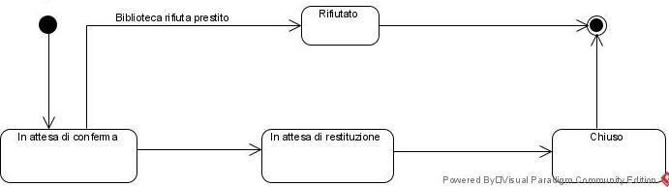

SCD_GU: Lettore

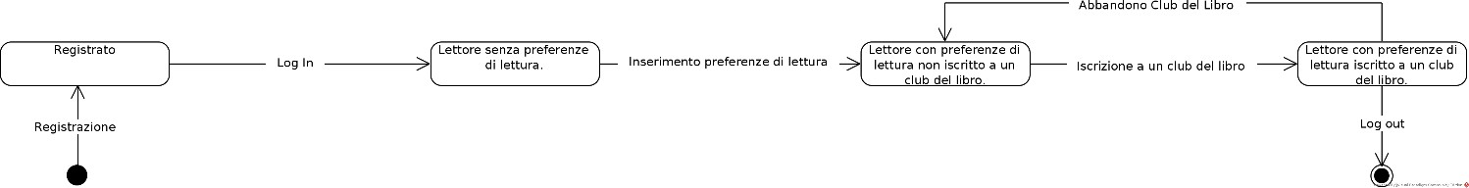

SCD_GPDL: Questionario di supporto
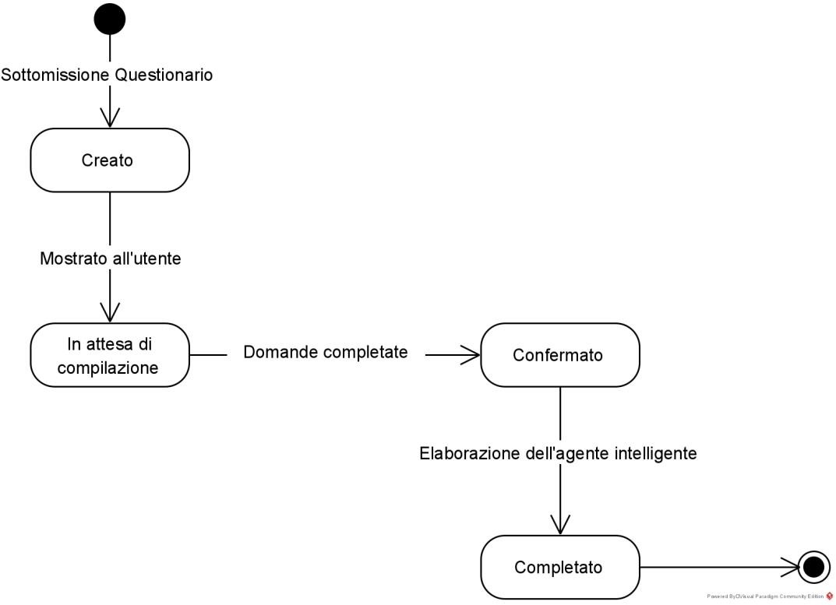

Interfaccia Utente – Percorsi di Navigazione e Mock-up
Questa sezione contiene i Path Navigazionali, che definiscono il flow di navigazione di un utente all’interno sistema, e i Mock-up dell’interfaccia utente, che forniscono al committente un’idea generale di come le funzionalità principali saranno visibili ed utilizzabili dagli utenti finali.

Path Navigazionali

NP_GU_1: Ospite

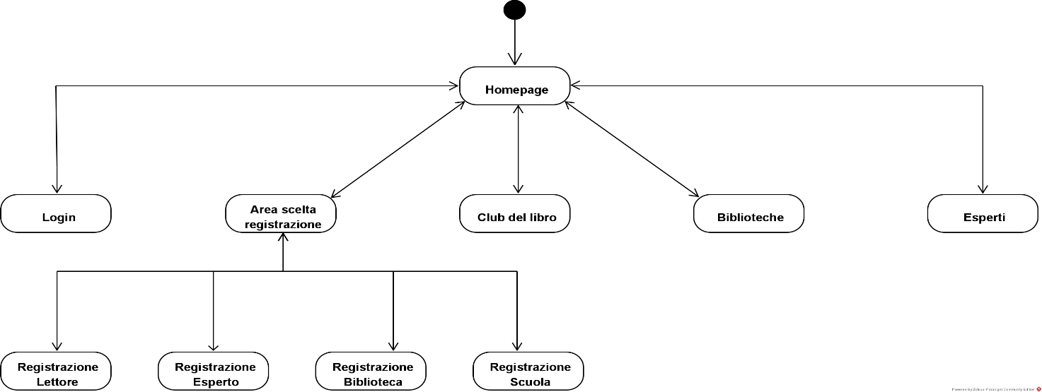

NP_GU_2: Utente Registrato

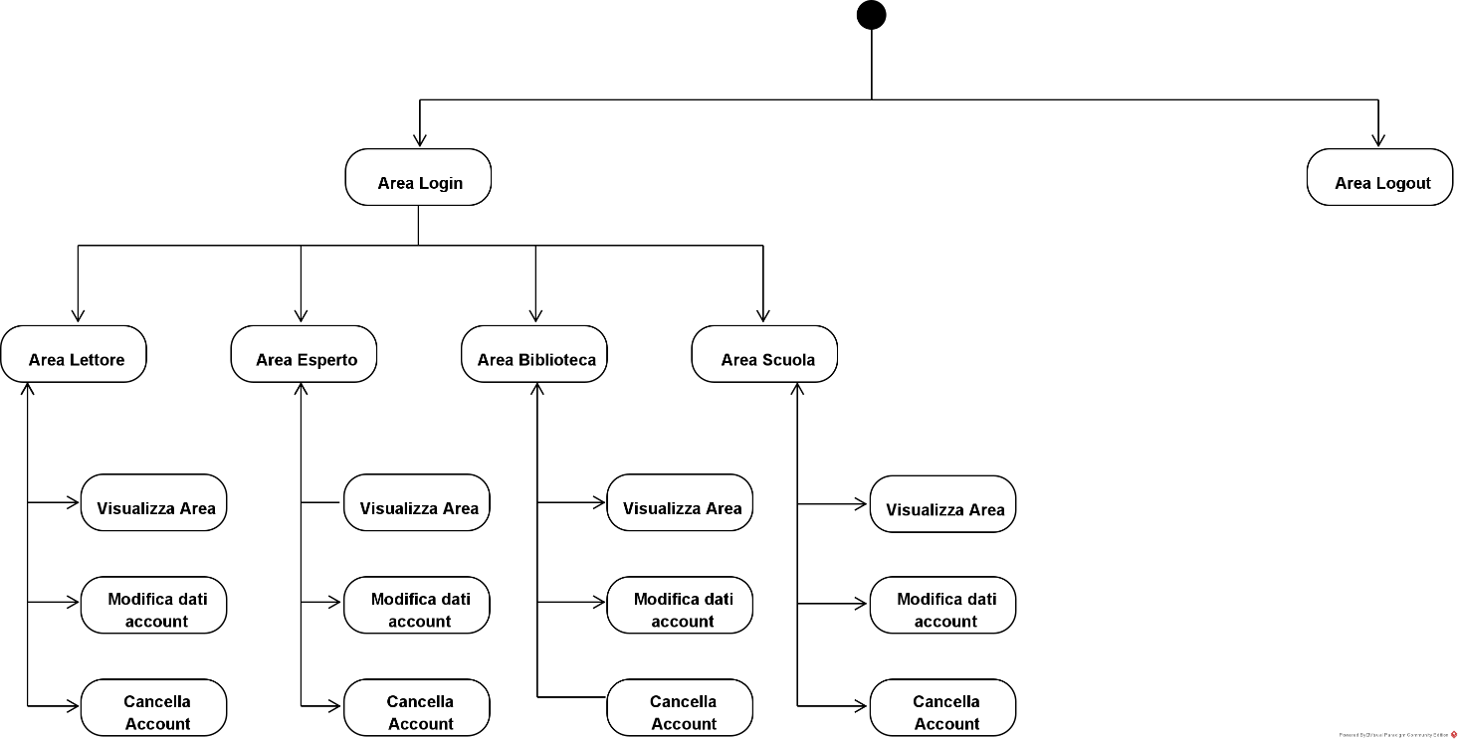

NP_GCL_1: Lettore

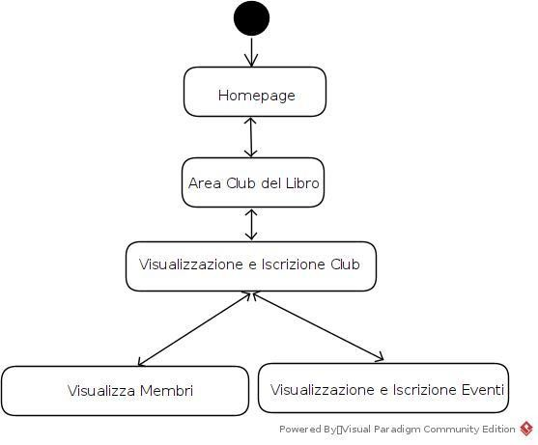

NP_GCL_2: Esperto

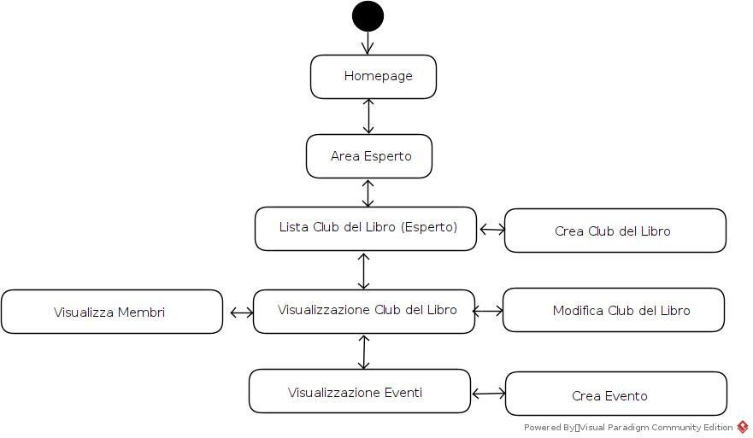

NP_GPL
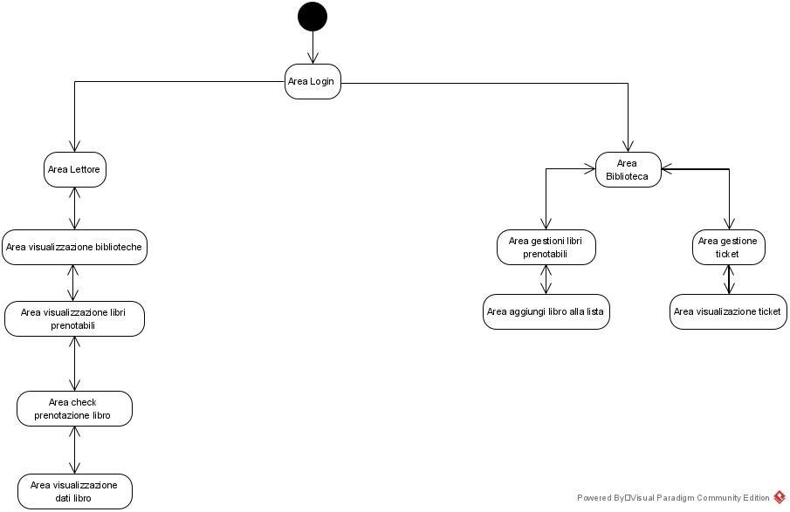

NP_GPDL

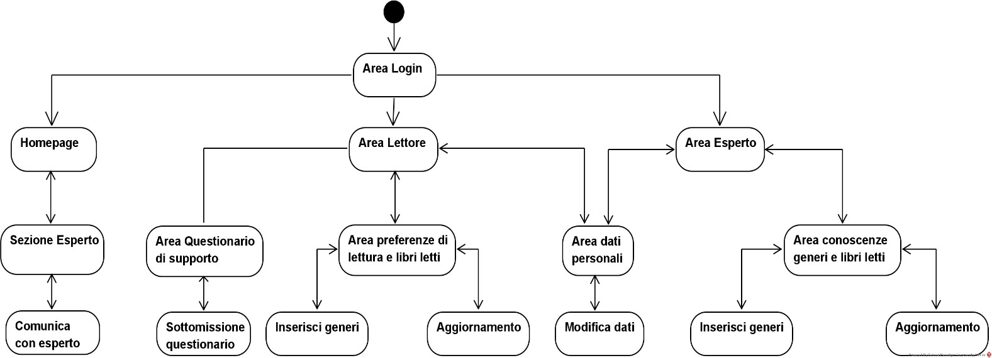

Mock-ups

MU_1: Homepage
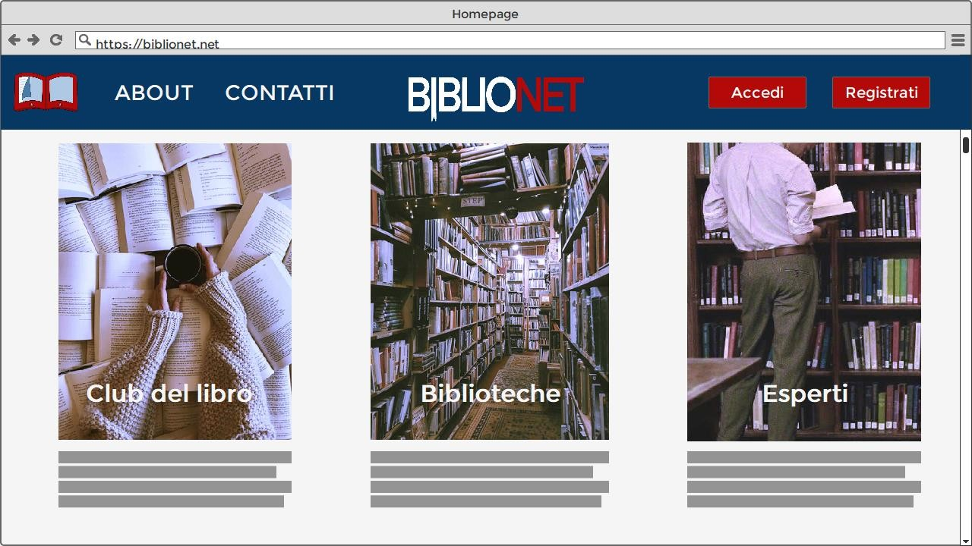

MU_2: Registrazione di un lettore
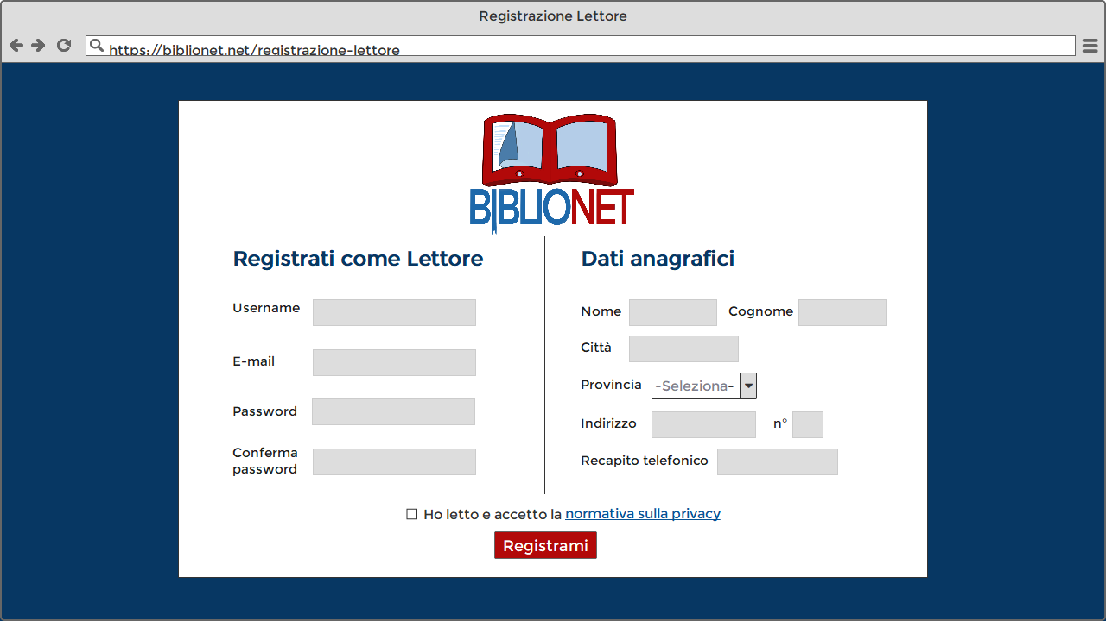

MU_3: Profilo pubblico di una Biblioteca
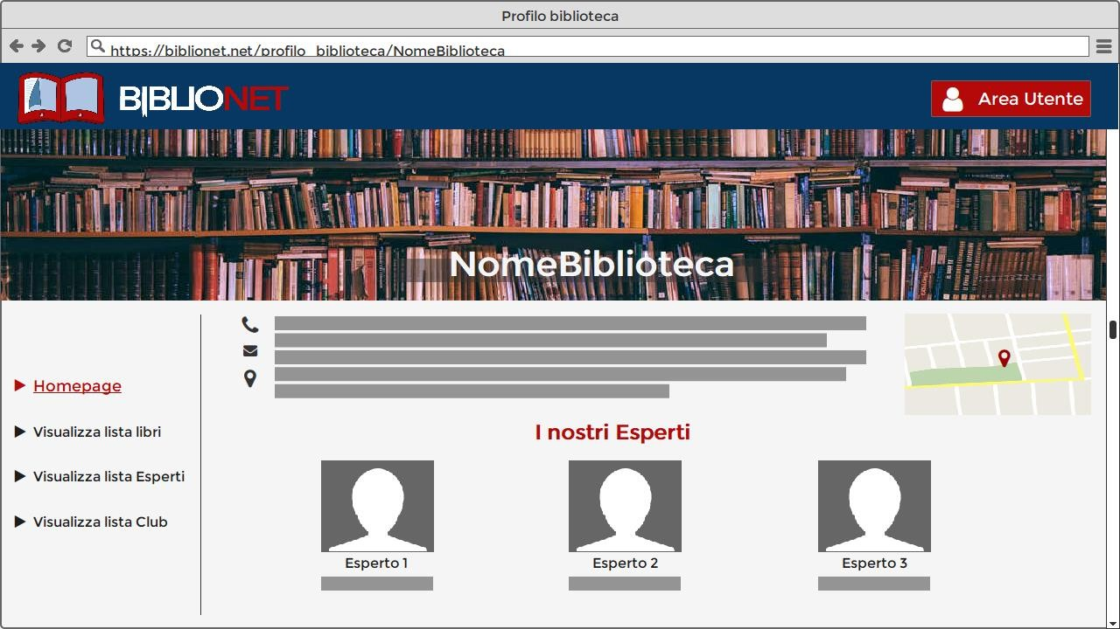

MU_4: Visualizzazione lista eventi di un club del libro
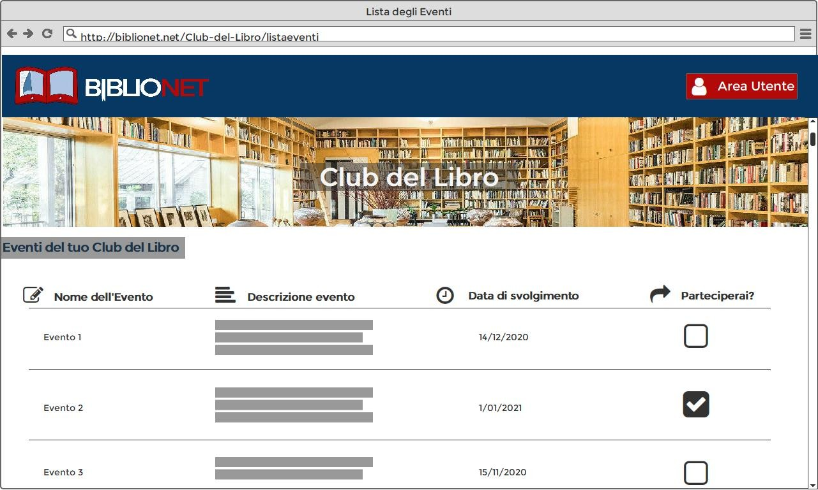

MU_5: Lista dei libri di una biblioteca
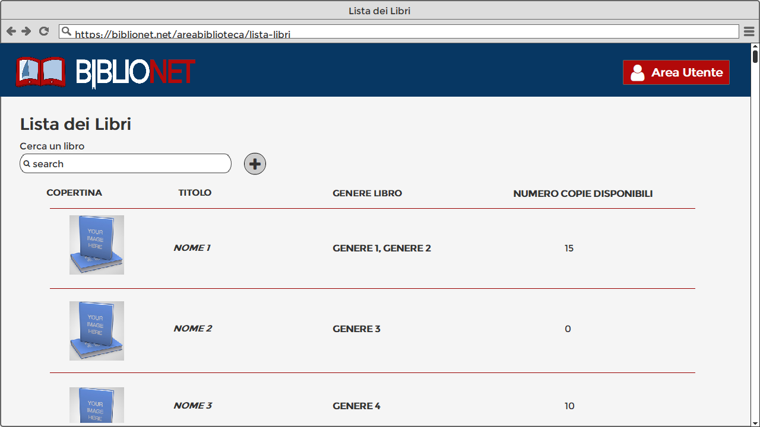

MU_6: Inserimento generi letterari di un Lettore
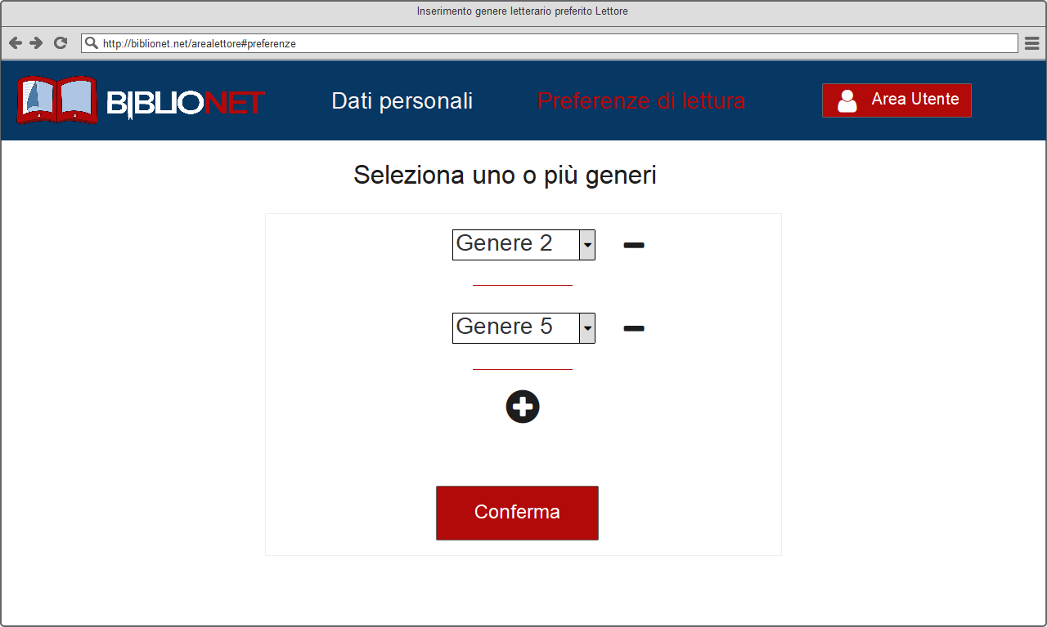

MU_7: I tuoi Club del Libro
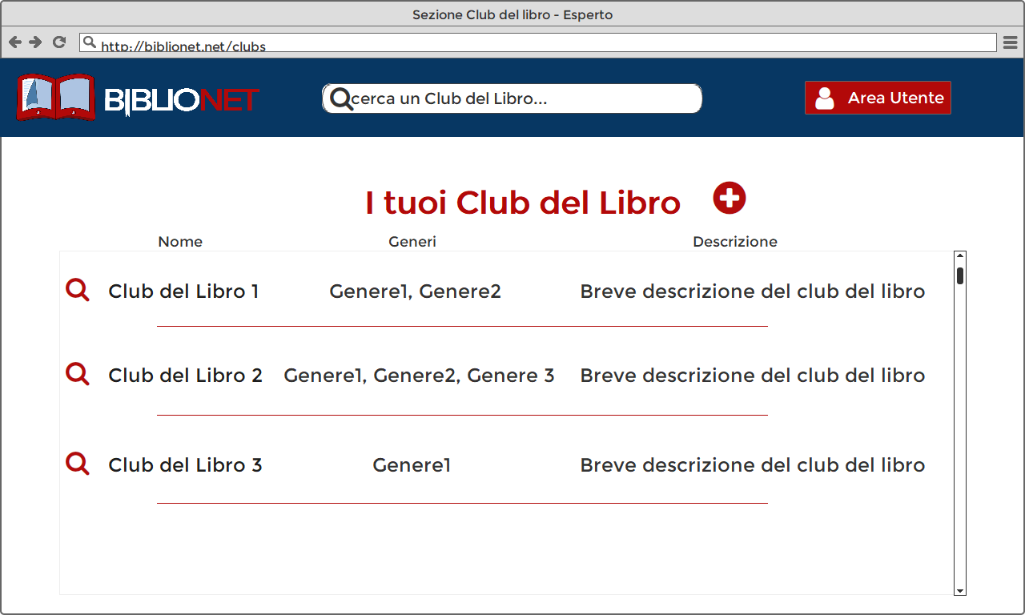

Glossario

Nella presente sezione sono raccolti le sigle o i termini del documento che necessitano di una definizione.

Sigla/Termine | Definizione
Piattaforma | Base software o hardware su cui sono sviluppate o eseguite applicazioni.
Mock-up | Una rappresentazione visuale della User Interface, utile al committente per capire come il prodotto sarà fruibile all’utente finale.
ISBN | Sequenza numerica che identifica un libro e la sua specifica edizione, accettata come standard internazionale
Genere | Un genere letterario è una categoria della scrittura letteraria che definisce in modo macroscopico la tipologia del testo a cui si riferisce.
Casa editrice | Una casa editrice è una società o un'associazione la cui attività principale consiste nella produzione e distribuzione di libri, periodici o di testi stampati in genere.
Questionario di supporto | Un quiz contenente domande a carattere generale proposto dalla piattaforma volto ad aiutare utenti che intendono cominciare un percorso nel mondo della lettura, consigliando, grazie ad una intelligenza artificiale, dei generi dai quali si potrebbe iniziare.
Esperto | Un Esperto è un impiegato di una biblioteca che si occupa di creare e gestire Clubs del Libro.
Club del Libro | Un Club del Libro è un insieme di persone appassionate di lettura, coordinate da un Esperto.
Evento | Un Evento è un’occasione di incontro di un Club del Libro, occasionalmente per parlare delle tematiche trattate in un libro.
Java EE | Una versione di Java utilizzata per lo sviluppo di applicazioni Enterprise.

Framework | È un'architettura logica di supporto sulla quale un software può essere progettato e realizzato.
Spring MVC | Spring MVC è una componente del framework Spring basato su Java EE, utilizzato per la costruzione di applicazioni web.
Account | Rappresentazione dell’utente in formato digitale.

